建设项目环境影响报告表
（污染影响类）

项目名称： 年产340万米聚氨酯泡绵项目
建设单位（盖章）：湖南省森研高分子新材料股份有限公司
编制日期： 二〇二三年六月

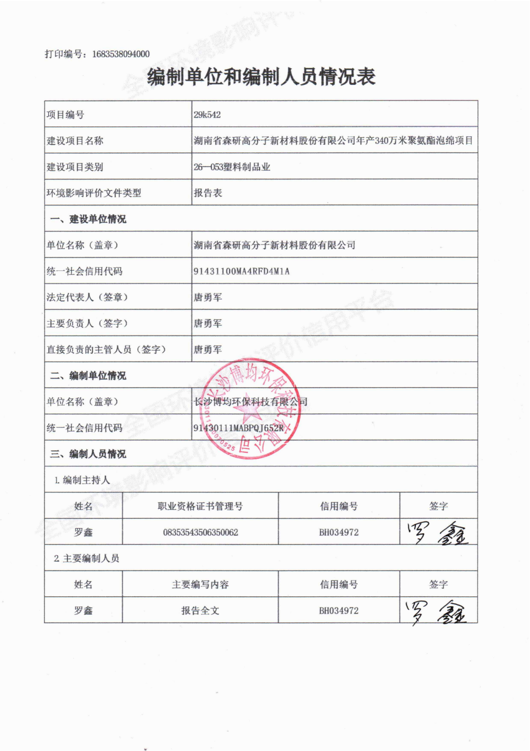
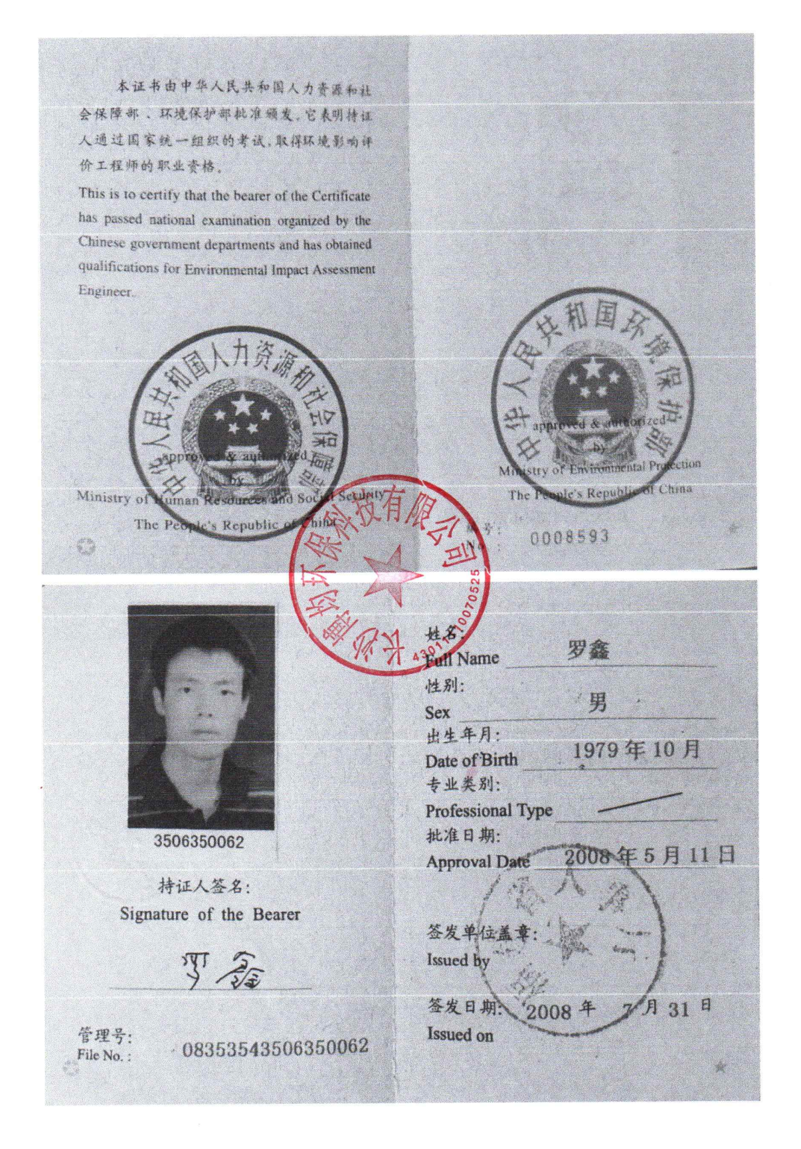
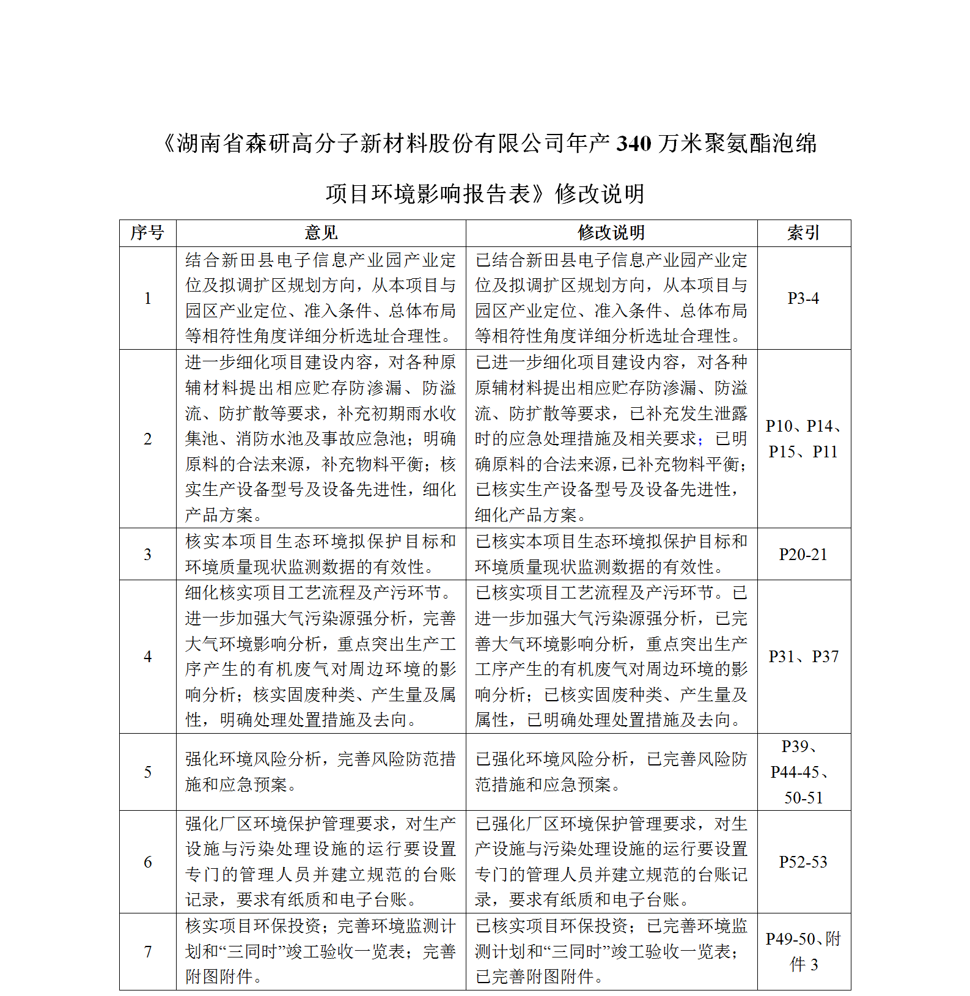
目 录

一、建设项目基本情况 1
二、建设项目工程分析 10
三、区域环境质量现状、环境保护目标及评价标准 20
四、主要环境影响和保护措施 25
五、环境保护措施监督检查清单 42
六、结论 54
附表 55

一、建设项目基本情况
建设项目名称 | 年产340万米聚氨酯泡绵项目
项目代码 | 无
建设单位联系人 | 唐勇军 | 联系方式 | 15869965808
建设地点 | 湖南省永州市新田县电子信息产业园10栋第二层
地理坐标 | （E112度11分55.616秒，N25度53分6.662秒）
国民经济  行业类别 | C2924泡沫塑料制造 | 建设项目  行业类别 | 二十六、橡胶和塑料制品业29-塑料制品业292
建设性质 | 新建（迁建）  □改建  □扩建  □技术改造 | 建设项目  申报情形 | 首次申报项目  □不予批准后再次申报项目  □超五年重新审核项目  □重大变动重新报批项目
项目审批（核准/  备案）部门（选填） | 无 | 项目审批（核准/  备案）文号（选填） | 无
总投资（万元） | 6000 | 环保投资（万元） | 200
环保投资占比（%） | 3.33 | 施工工期 | /
是否开工建设 | ☑否  □是： | 用地（用海）  面积（m²） | 4268
专项评价设置情况 | 无
规划情况 | 新田县已委托湖南大学设计研究院有限公司完成《新田县县城总体规划(2009-2030)》规划编制并进行备案。
规划环境影响  评价情况 | 规划环境影响评价文件名称：《湖南省永州市新田工业园项目环境影响报告书》  审查机关：原湖南省环境保护局（现湖南省生态环境厅）  审查文件名称及文号：《关于湖南省永州市新田工业园项目环境影响报告书的批复》（湘环评[2008] 180号）
规划及规划环境影响评价符合性分析 | 1、与湖南省永州市新田工业园项目环境影响报告书批复相符性分析  本项目拟建于湖南省永州市新田县电子信息产业园10栋第二层，位于新田县工业园，所处地块为工业用地，符合用地规划要求和准入要求。  表1-1 本项目与湖南省永州市新田工业园项目环境影响报告书批复  相符性分析  2、与新田工业集中区调区扩区规划环境影响评价报告书相符性分析  新田产业开发区（原名新田工业集中区）原核准面积为420.66hm²，四至范围东至东溪路，西至叠翠街，南至城南路，北至彩云路。规划调整后形成“一区两园”，包括主区和北园，原核准范围420.66公顷，调出265.56公顷，保留155.10公顷；调入发展方向区面积379.26公顷；调扩区后总面积534.36公顷。  规划产业布局：形成“一主一特多辅”的产业体系。主导产业——林工及家具加工，包括家私生产的主材料、辅助材料的生产和家具的生产制造；特色产业——富硒农产品加工，包含富硒农产品、富硒饲料、富硒保健品、富硒药品；辅助产业——包含智能机械装备制造、电子信息、新材料、现代服务业等产业。  本项目为聚氨酯泡绵生产项目，属于新材料，项目性质为二类工业，因此，本项目建设符合新田工业集中区调区扩区主导产业定位、准入条件和布置要求。
  序号 | 园区入驻企业准入要求 | 本项目情况 | 相符性
  1 | 进一步优化规划布局，园区内各功能区相对集中；严格按照功能区划进行开发建设，处理好工业、生活、配套服务等各功能组团的关系，充分利用自然地形和绿化隔离带使各功能区隔离，确保功能区划明确、产业相对集中、生态环境优良。工业园内生活服务设施应充分依托新田县县城，园区内不得设置商品住宅用地。 | 本项目位于新田县工业园内。 | 相符
  2 | 严格执行入园企业准入制度，入园项目选址必须符合园区总体发展规划和环保规划，园区仅允许发展一、二类工业，禁止引进和建设三类工业、按照园区主导产业定位要求，鼓励引进农产品深加工，纺织品来料加工，计算机软件研发、电子配件组装等高新技术项目，允许引进新型显示器材、电子陶瓷半导体器件生产(后工序)、光纤预制棒制造等符合高新技术产业导向要求的项目，限制农产品初加工、半导体器件生产(前工序)项目，禁止建设印染、印刷电路板、半导体材料制造、电池生产、集成电路芯片(封装)、集成电路芯片(清洗前工序)、玻壳、电真空器件生产项目以及国家明令淘汰和禁止发展的能耗物耗高.环境污染严重、不符合产业政策的建设项目。鉴于工业园紧邻新田县城建成区，园区应严格限制大气污染物排放量较大的企业，防止对县城环境空气质量产生不利影响。  在入园项目前期和建设期，必须严格执行建设项目环境影响评价和“三同时”制度，其排污浓度、总量必须满足达标排放和总量控制要求，并推行清洁生产工艺；对园区已建项目进行清理，完善环境影响评价和“三同时”手续；对不符合园区产业规划的新田县正和科技有限公司必须限期搬迁。 | 本项目属于二类工业，为聚氨酯泡绵生产项目，本项目不涉及印染、印刷电路板、半导体材料制造、电池生产、集成电路芯片(封装)、集成电路芯片(清洗前工序)、玻壳、电真空器件生产项目以及国家明令淘汰和禁止发展的能耗物耗高、环境污染严重、不符合产业政策的建设项目，且本项目不属于大气污染物排放量较大的企业。 | 相符
  3 | 按雨污分流制建设园区排水管网，加快污水处理厂等配套基础设施建设进度，截污、排污管网必须与道路建设及区域开发同步进行，保障园区污水顺利进入污水集中处理厂。园区与新田县城污水处理厂合并建设处理规模4万吨/天的污水处理厂，处理后的污水执行《城镇污水处理厂污染物排放标准》( GB18918-2002)一级B标准排入新田河城区下游河段。污水处理厂应另行进行环境影响评价。污水处理厂建成前，园区企业外排废水必须自行处理达到《污水综合排放标准》( GB8978-1996)一级标准；污水处理厂建成运营后，各企业单位废水必须进行处理满足污水处理厂进水水质要求后进入污水处理厂处理。 | 本项目生活污水经化粪池处理后进入工业园污水管网，排入新田县污水处理厂处理达标后，排入新田河。设备冷却水循环使用，不外排。印刷机清洗废水采用胶桶收集后交湖南普瑞达内装材料有限公司处理，不外排。 | 相符
  4 | 工业园近期采用分散供热方式，园区宜对企业用煤统一调配，尽量保证低硫煤的供应；各企业自建的燃煤锅炉必须采用有效的脱硫除尘措施，确保外排烟气符合国家相关排放标准。工业园在管线综合布置时应预留燃气管线通道，并考虑远期集中供热的实施规划；在园区集中供热或燃气条件成熟时必须全面改用清洁能源。 | 本项目热风炉使用清洁能源：天然气。 | 相符
  5 | 工业园应建立统一的固废收集、贮存、运输、综合利用和安全处置的运营管理体系，做好工业固体废物和生活垃圾的分类收集、转运、综合利用和无害化处理。 | 本项目固体废物分类收集后按国家有关标准妥善处置。 | 相符
其他符合性分析 | 1、产业政策的符合性  湖南省森研高分子新材料股份有限公司建设的“年产340万米聚氨酯泡绵项目”为二类工业项目，行业类别为C2924泡沫塑料制造。对照《产业结构调整指导目录（2022年版）》、《高耗能落后机电设备（产品）淘汰目录（第一批、第二批、第三批、第四批）》，项目工艺、设备和产品均不属于国家淘汰和限制类范围内。  因此，项目建设符合国家和地方产业政策。  2、选址布局的合理性  本项目位于湖南省永州市新田县电子信息产业园10栋第二层，根据《湖南省永州市新田工业园项目环境影响报告书》，园区允许发展一、二类工业，禁止引进和建设三类工业园区，以农产品加工、纺织品来料加工、高科技工业为主导产业，本项目为聚氨酯泡绵生产项目，属于二类工业，因此，本项目建设符合新田工业园主导产业定位和布置要求。  项目交通便利，地理位置优越。电力供应和水源供应均能保障，项目所在地属于可建设用地中的工业用地，用地不占用基本农田、周边风景旅游区以及水源保护区，项目所在地不属于城市和城镇居民等人口集中地。  因此，从环保的角度考虑，项目的选址是合理的。  3、周边环境的相容性  根据现场踏勘，距离本项目最近的敏感点为东北面250m处的新田德恒实验学校。项目在实施本报告提出的环保措施的前提下，废水、废气实现达标排放、厂界噪声可达标、生产固废能妥善处理，在落实本报告提出的环境保护措施的前提下，本项目建设对周边环境影响较小。因此本工程无明显制约项目建设因素。  4、“三线一单”的符合性  本项目位于湖南省永州市新田县电子信息产业园10栋第二层，所在园区为省级工业园，根据《湖南省人民政府关于实施“三线一单” 生态环境分区管控的意见》（湘政发〔2020〕12号）等文件可知，本项目属于重点管控单元（环境管控单元编码为：ZH43112820004）。  ①生态红线  根据《湖南省湖南省“三线一单”生态环境总体管控要求暨省级以上产业园区生态环境准入清单》（2020年11月发布）中湖南省“三线一单”生态环境总体管控要求：生态保护红线是生态空间范围内具有特殊重要生态功能、必须强制性严格保护的区域。生态保护红线内，自然保护地核心保护区原则上禁止人为活动，其他区域严格禁止开发性、生产性建设活动，在符合现行法律法规前提下，除国家重大战略项目外，仅允许对生态功能不造成破坏的有限人为活动；生态保护红线内的国家公园、自然保护区、风景名胜区、森林公园、地质公园、世界自然遗产、湿地公园、石漠公园、饮用水水源保护区等各类自然保护地还应执行现有法律、法规、规章及自然资源部、国家林业和草原局《关于做好自然保护区范围及功能分区优化调整前期工作的函》等相关规定；国家公园和自然保护区实行分区管控，原则上核心保护区内禁止人为活动，一般控制区内限制人为活动。本项目位于湖南省永州市新田县电子信息产业园10栋第二层，根据《湖南省人民政府关于印发<湖南省生态保护红线>的通知》（湘政发〔2018〕20号），本项目不在生态保护红线范围内。  ②环境质量底线  本项目所在区域空气质量为《环境空气质量标准》（GB3095-2012）二级，地表水环境质量为《地表水环境质量标准》（GB3838-2002）Ⅲ类，声环境质量为《声环境质量标准》（GB3096-2008）3类。本项目产生的三废均能有效处理，采取相应治理措施后可达标排放。因此本项目建设不会对当地环境质量底线造成冲击。  ③与资源利用上线的对照分析  本项目为聚氨酯泡绵生产项目，营运过程中消耗少量的水资源、电资源和天然气，项目用水均使用城市自来水管网，用电主要依托国家电网，项目资源消耗相对区域资源利用总量较小，符合资源利用上线要求。  ④环境准入负面清单  经检索《市场准入负面清单（2020版）》，本项目不在其禁止准入类和限制准入类中，因此本项目符合《市场准入负面清单（2020版）》要求。  省级“三线一单”关于新田工业集中区相关管控要求详见下表。  表1-2 省级“三线一单”关于新田工业集中区相关管控要求  5、与《国家发展改革委 生态环境部关于进一步加强塑料污染治理的意见》（发改环资〔2020〕80号）相符性  相符性分析见表1-3。  表1-3 相符性分析表  6、与《2020年挥发性有机物治理攻坚方案》（环大气[2020]33号）相符性分析  相符性分析见表1-4。  表1-4 相符性分析表
  管控维度 | 清单中管控要求 | 本项目符合情况 | 相符性
  主导产业 | 湘环评[2008]180号：农产品加工、纺织品来料加工、高科技工业；  湘发改地区〔2012〕1564号：以农林产品深加工、机械制造、服装鞋帽加工贸易等产业为主；  六部委公告2018年第4号：家具、机械、富硒农产品加工。 | 本项目位于新田工业集中区，为为聚氨酯泡绵生产项目，与工业园的主导产业相符 | 符合
  空间布局约束 | （1.1）集中区引入项目应符合 “新田县产业准入负面清单”的有关规定。  （1.2）园区仅允许发展一、二类工业，禁止引进和建设三类工业；禁止引进和建设三类工业，按照园区主导产业定位要求，限制农产品初加工、半导体器件生产（前工序）项目进入；禁止建设印染、印刷电路板、半导体材料制造、电池生产、集成电路芯片（封装）、集成电路芯片（清洗前工序）、玻壳、电真空器件生产项目。  （1.3）严格限制大气污染物排放量较大的企业，防止对县城空气质量产生不利影响。 | 1、本项目符合“新田县产业准入负面清单”的有关规定。  2、本项目属于二类工业，不属于气型污染大的企业及涉重企业，不涉及大规模喷涂工艺。 | 符合
  污染物排放管控 | （2.1）废水：园区实行雨污分流，废污水依托新田县污水处理厂处理达标后排入新田河；雨水通过雨水管网排入新田河，初期雨水可能产生环境污染的企业应建设初期雨水池。  （2.2）废气：全面推进工业VOCs综合治理，按要求完成包装印刷、工业涂装、家具制造等重点行业VOCs 污染治理。建立VOCs排放清单信息库，完善企业一企一档制度。重点推进水泥等行业炉窑深度治理，特护期按要求实施错峰生产。园区内水泥等行业及涉锅炉大气污染物排放应满足《湖南省生态环境厅关于执行污染物特别排放限值（第一批）的公告》中的要求。  （2.3）固废：集中区应建立统一的固废收集、贮存、运输、综合利用和安全处置的运营管理体系，做好工业固体废物和生活垃圾的分类收集、转运、综合利用和无害化处理。对各类工业企业产生固体废物特别是危险固废应严格按照国家有关规定综合利用或妥善处置，严防二次污染。 | 1、废水：本项目生活污水经化粪池处理后进入工业园污水管网，排入新田县污水处理厂处理达标后，排入新田河。设备冷却水循环使用，不外排。印刷机清洗废水采用胶桶收集后交湖南普瑞达内装材料有限公司处理，不外排。  2、废气：本项目配置了废气处理设备，厂区废气能做到达标排放。  3、固废：本项目固体废物分类收集，危险固废应按国家有关规定综合利用或妥善处置。 | 符合
  环境风险防控 | （3.1）集中区应建立健全环境风险防控体系，组织严格落实《新田工业集中区突发环境事件应急预案》的相关要求，加强环境风险事故防范和应急管理。产生危险废物的企业应设专门的危废存储间，并做好地面防腐防渗防淋等处理，设置警示标志。  （3.2）园区可能发生突发环境事件的污染物排放企业，生产、储存、运输、使用危险化学品的企业，产生、收集、贮存、运输危险废物的企业，应当编制和实施环境应急预案；鼓励其他企业制定单独的环境应急预案，或在突发事件应急预案中制定环境应急预案专章，并备案。 | 本项目已在环评中落实对土壤环境影响的评价内容，并提出防范土壤污染的具体措施。 | 符合
  资源开发效率要求 | （4.1）能源：全面淘汰燃煤锅炉，全面推广天然气等清洁能源。2020年，园区综合能源消费量预测当量值为34655.72吨标煤，单位GDP能耗预测值为0.180吨标煤/万元；到2025年，园区单位GDP能耗控制在0.152吨标煤/万元，能源消费总量控制在39866.40吨标煤（当量值）以内。  （4.2）水资源：严格用水强度指标管理，建立重点用水单位监控名录，对纳入取水许可管理的单位和其他用水大户实行计划用水管理；鼓励纺织印染等高耗水企业废水深度处理回用。2020年，新田县水资源开发利用总量控制红线为14562万立方米；万元工业增加值用水量62立方米。  （4.3）土地资源：按照严控增量、盘活存量、管住总量、集约高效的原则，着力调整建设用地结构，保障重点建设项目用地，加大存量建设用地盘活力度，提高土地利用效益，切实推进土地利用向集约型利用方式转变。确保园区平均土地投资强度不低于150万元/亩。 | 本项目热风炉使用的燃料为天然气；本项目已落实提高水资源重复利用率，且落实了提高土地利用率。 | 符合
  项目 | 意见要求 | 企业状况 | 相符性
  禁止生产、销售的塑料制品 | 禁止以医疗废物为原料制造塑料制品。全面禁止废塑料进口。到 2020 年底，禁止生产和销售一次性发泡塑料餐具、一次性塑料棉签；禁止生产含塑料微珠的日化产品。到 2022 年底，禁止销售含塑料微珠的日化产品。 | 本项目不采用医疗废物、进口废塑料。生产的聚氨酯泡绵用于电子行业和汽车行业等。 | 符合
  禁止、限制使用的塑料制品 | 1.不可降解塑料袋；2.一次性塑料餐具；3.宾馆、酒店一次性塑料用品；4.快递塑料包装。 | 本项目生产聚氨酯泡绵，用于电子行业和汽车行业等，不属于禁止、限制使用的塑料制品 | 符合
  序号 | 指南要求 | 项目情况 | 相符性
  1 | 一、大力推进源头替代，有效减少 VOCs 产生：  严格落实国家和地方产品 VOCs 含量限值标准。2020 年 7 月 1 日起，船舶涂料和地坪涂料生产、销售和使用应满足新颁布实施的国家产品有害物质限量标准要求。督促生产企业提前做好油墨、胶粘剂、清洗剂及木器、车辆、建筑用外墙、工业防护涂料等有害物质限量标准实施准备工作，在标准正式生效前有序完成切换，有条件的地区根据环境空气质量改善需要提前实施。将全面使用符合国家要求的低VOCs 含量原辅材料的企业纳入正面清单和政府绿色采购清单。生产设施防腐防水防锈涂装应避开夏季或采用低 VOCs 含量涂料。使用的原辅材料 VOCs 含量（质量比）均低于 10%的工序，可不要求采取无组织排放收集和处理措施。推进政府绿色采购，要求家具、印刷等政府定点招标采购企业优先使用低挥发性原辅材料，鼓励汽车维修等政府定点招标采购企业使用低挥发性原辅材料；将低 VOCs 含量产品纳入政府采购名录，并在政府投资项目中优先使用；引导将使用低 VOCs 含量涂料、胶粘剂等纳入政府采购装修合同环保条款。 | 建设单位严格把关原材料的采购，本项目使用的原料为低VOCs含量的水性原料。 | 符合
  2 | 二、全面落实标准要求，强化无组织排放控制：  2020年7月1日起全面执行《挥发性有机物无组织排放控制标准》，落实无组织排放特别控制要求。各地要加大标准生效时间、涉及行业及控制要求等宣贯力度，通过现场指导、组织培训、新媒体信息推送等多种方式，督促指导企业对照标准要求开展含 VOCs 物料（包括含VOCs原辅材料、含 VOCs 产品、含 VOCs 废料以及有机聚合物材料等）储存、转移和输送、设备与管线组件泄漏、敞开液面逸散以及工艺过程等无组织排放环节排查整治，对达不到要求的加快整改。指导企业制定 VOCs 无组织排放控制规程，细化到具体工序和生产环节，以及启停机、检维修作业等，落实到具体责任人； 健全内部考核制度，严格按照操作规程生产。企业在无组织排放排查整治过程中，在保证安全的前提下，加强含 VOCs 物料全方位、全链条、全环节密闭管理。储存环节应采用密闭容器、包装袋，高效密封储罐，封闭式储库、料仓等；装卸、转移和输送环节应采用密闭管道或密闭容器、罐车等；生产和使用环节应采用密闭设备，或在密闭空间中操作并有效收集废气，或进行局部气体收集；处置环节应将盛装过 VOCs 物料的废包装容器加盖密闭，按要求妥善处置，不得随意丢弃；高 VOCs 含量废水的集输、储存和处理环节，应加盖密闭。 | 项目原料均在密闭的容器内储存，不使用时保持密闭，未开封的存放于原材料仓。生产过程中产生的有机废气量经“UV光解+活性炭吸附”处理后能达标排放。 | 符合

二、建设项目工程分析
建设内容 | 1、项目概况  本项目位于湖南省永州市新田县电子信息产业园10栋第二层。项目总投资6000万元。公司主要产品为聚氨酯泡绵，设计规模为：年产340万米聚氨酯泡绵。本项目生产的产品目前普遍应用于电子行业和汽车行业等，主要作用为隔音，减震。根据《国民经济行业分类》（GB/T4754-2017），本项目属于“C2924泡沫塑料制造”。  项目详细工程内容见下表。  表2-1 项目工程内容一览表  2、主要产品及产能  本项目主要产品及产能详见下表。  表2-2 项目主要产品及产能一览表  注：1m聚氨酯泡绵约1kg，故合计年产聚氨酯泡绵3400t/a。  3、主要生产设备  根据建设单位提供资料，本项目主要生产设备及数量见下表。  表2-3 本项目主要设备一览表  经与《产业结构调整指导目录（2022年版）》和高耗能落后机电设备（产品）淘汰目录（第一、二、三、四批）》对照，以上设备全部为符合国家产业政策的设备。  4、主要原辅材料的种类和用量  项目主要原辅材料见下表。  表2-4 项目主要原辅材料  主要原辅料理化性质如下。  表2-5 主要原辅材料理化性质表  注：本项目原辅材料主要由合肥科天水性科技有限责任公司、长华化学科技股份有限公司和万华化学集团股份有限公司提供，详见附件4化学品安全技术说明书。  5、公用工程  （1）给水  本项目市政供水。生产产品的原料中不需要用水。项目用水环节包括设备冷却水、印刷机清洗水和生活用水等。  （2）排水  生活污水经化粪池处理后进入工业园污水管网，排入新田县污水处理厂。设备冷却水循环使用，不外排。印刷机清洗废水采用胶桶收集后交湖南普瑞达内装材料有限公司处理，不外排。  （3）供电工程  本项目由市政供电。  6、劳动定员及工作制度  本项目劳动定员30人，设食堂，一班制，每天工作8小时，年工作300天。  7、厂区平面布局  本项目厂区南侧从西至东依次为办公室、杂物房、工具室、配料室、原材料仓、食堂。生产区位于厂区整体的中间部位，包含：发泡、搅拌、涂布、熟化、印刷、分切，生产区北侧从西至东为会议室、成品仓。  8、水平衡  本项目水平衡图见下。具体水量分析详见第四章节。  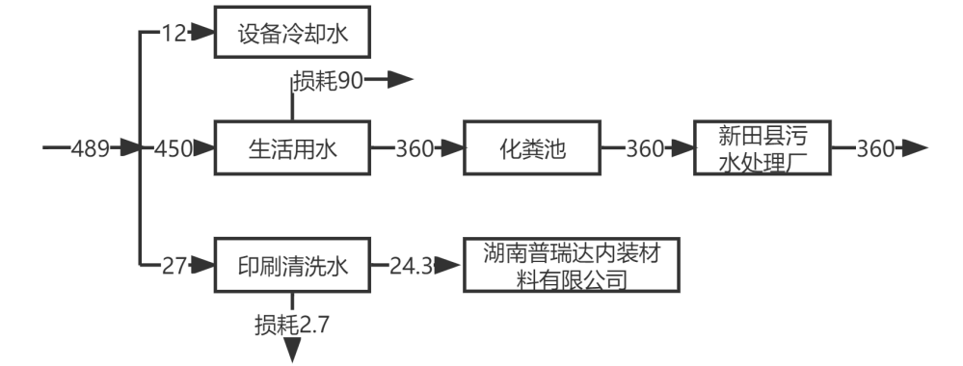  图2-1 水平衡图（t/a）  9、物料平衡  根据企业提供的资料，本项目生产一批次产品的物料平衡图详见下图。  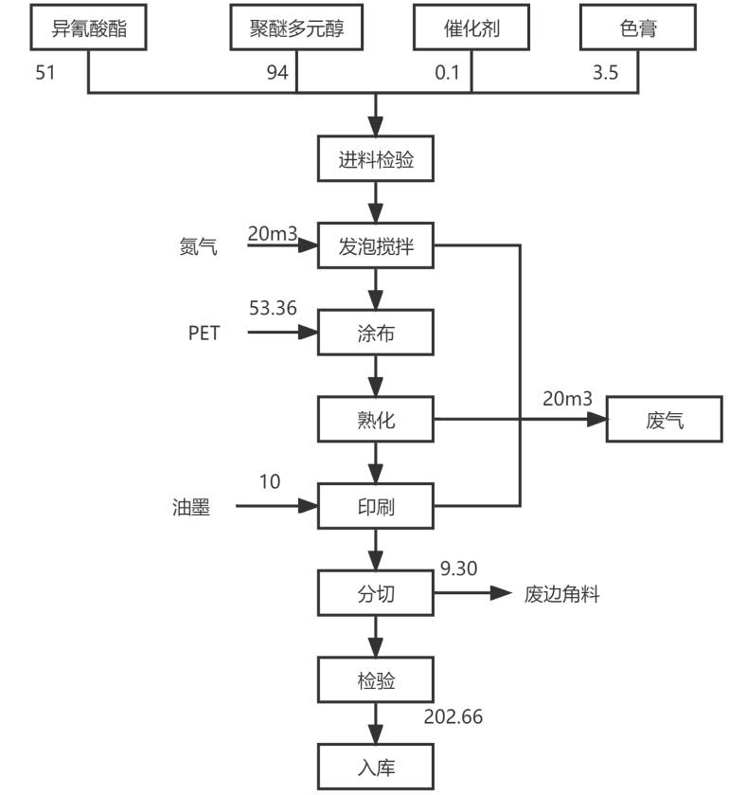  图2-2 生产油性聚氨酯泡绵物料平衡图（单位：kg）  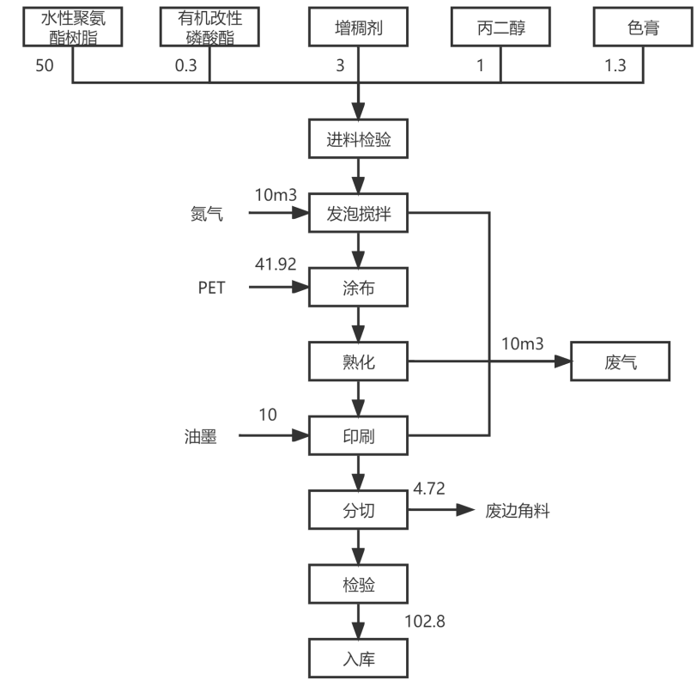  图2-3 生产水性聚氨酯泡绵物料平衡图（单位：kg）
  工程 | 项目名称 | 主要建设内容
  主体工程 | 生产车间 | 一条涂布线，进料检验、发泡、搅拌、涂布、熟化、印刷、分切、检验、入库包装，占地面积：350m²
  辅助工程 | 原料仓 | 占地面积：162m²
  辅助工程 | 配料室 | 占地面积：65m²
  辅助工程 | 工具室 | 占地面积：40m²
  辅助工程 | 机房 | 占地面积：70m²
  辅助工程 | 杂物房 | 占地面积：70m²
  辅助工程 | 成品仓 | 占地面积：310m²
  辅助工程 | 办公室 | 占地面积：10m²
  辅助工程 | 会议室 | 占地面积：100m²
  辅助工程 | 食堂 | 占地面积：80m²
  辅助工程 | 危废暂存间 | 占地面积：10m²
  公用工程 | 供电 | 市政供电
  公用工程 | 供水 | 市政供水
  公用工程 | 排水 | 本项目生活污水经化粪池处理后进入工业园污水管网，排入新田县污水处理厂处理达标后，排入新田河。
  环保工程 | 污水处理 | 生活污水经化粪池处理后进入工业园污水管网，排入新田县污水处理厂。设备冷却水循环使用，不外排。印刷机清洗废水采用胶桶收集后交湖南普瑞达内装材料有限公司处理，不外排。
  环保工程 | 废气处理 | 发泡、搅拌工序、熟化工序、印刷工序设置“UV光解+活性炭吸附”+15m高排气筒排放。食堂设置“静电油烟处理器”+15m高排气筒。
  环保工程 | 噪声处理 | 隔声减震、安装消声器等
  环保工程 | 固废处理 | 设置危废暂存间及垃圾桶
  环保工程 | 风险防范 | 建议企业在原材料仓对原辅材料设置托盘或者在车间设置围堰，防止物料流出车间
  产品名称 | 产品名称（万米） | 产品规格 | 包装方式
  油性聚氨酯泡绵 | 240 | 根据客户要求定制 | 悬空纸箱包装
  水性聚氨酯泡绵 | 100 | 根据客户要求定制 | 悬空纸箱包装
  序号 | 设备名称 | 规格/型号/参数 | 数量（个）
  1 | 热固化涂布线 | FJ1400 | 2
  2 | 分条机 | HT1400 | 2
  3 | 燃气热风炉 | 2t | 1
  4 | 挤出发泡头 | 狭缝式 | 1
  5 | 聚氨酯低压罐 | / | 1
  6 | 红外测厚仪 | / | 1
  7 | 发泡机 | / | 3
  8 | 印刷机 | 凹版 | 1
  9 | UV光固化机 | / | 1
  10 | 自动蓄布架 | / | 1
  11 | 搅拌分散机 | FS型 | 2
  12 | 冰水机 | / | 1
  13 | 网纹辊清洗机 | / | 1
  14 | 电子鼓风干燥箱 | / | 3
  15 | 海绵压缩试验机 | PT-305C | 1
  序号 | 名称 | 成分 | 年用量（t） | 最大储存量（t） | 规格
  1 | 8618改性异氰酸酯 | 二苯基甲烷二异氰酸酯组分：50-62%，氨基甲酸酯改性异氰酸酯组分：38-50%。 | 200 | 0.6 | 液体
  2 | 碳化二亚胺改性MDI（CDMDI-100L异氰酸酯） | 二苯基甲烷-4，4-二异氰酸酯组分：60-80%，MDI均聚物组分20-40%。 | 30 | 0.2 | 液体
  3 | 多亚甲基多苯基异氰酸酯（PM-200异氰酸酯） | 二苯基甲烷-4，4-二异氰酸酯组分：30-50%，MDI均聚物组分50-70%。 | 35 | 0.2 | 液体
  4 | CHP-H30聚合物多元醇（聚醚多元醇） | 聚醚多元醇、聚醚与乙烯基单体接枝聚合物、苯乙烯、丙烯晴聚合物 | 80 | 0.4 | 液体
  5 | CHE-306 | 聚醚多元醇 | 185 | 1 | 液体
  6 | CHE-330N | 聚醚多元醇 | 30 | 0.2 | 液体
  7 | CHE-220 | 聚醚多元醇 | 10 | 0.2 | 液体
  8 | CHE-204 | 聚醚多元醇 | 10 | 0.2 | 液体
  9 | PET | 聚酯薄膜 | 60 | 0.4 | 固态
  10 | 催化剂 | 稀有金属 | 0.1 | 0.05 | 固态
  11 | 色膏 | 炭黑 | 10 | 0.2 | 液态
  12 | 氮气 | 氮气 | 50m³ | 10m³ | 气态
  13 | KT650聚氨酯树脂 | 聚氨酯占比：50%，水占比：50% | 20 | 0.2 | 液态
  14 | KT703E聚氨酯树脂 | 聚氨酯占比：35%，水占比：65% | 20 | 0.2 | 液态
  15 | ZZ48增稠剂 | 属于混合物，分散体是基于： 聚丙烯酸酯和聚氨酯型水溶性聚合物 | 0.1 | 0.05 | 液态
  16 | ZF36有机改性磷酸酯 | 有机改性磷酸酯占比：80%，水占比：20% | 0.1 | 0.05 | 液态
  17 | R11丙二醇 | 醇组分：99.5% | 0.1 | 0.05 | 液态
  18 | WF-74-004油墨 | 属于水性树脂，主要成分：5-氯-2-甲基-3(2H)异噻唑酮、2-甲基 3(2H)异噻唑酮混合物 | 10 | 1 | 液态
  名称 | 理化性质 | 燃烧爆炸性 | 毒理毒性
  8618改性异氰酸酯 | 淡黄色液体，沸点：＞300℃，相对密度：1.15-1.22，粘性：250-450（25℃）mPa·s，气味阈值4mg/m³（二苯基甲烷二异氰酸酯）~400ppb。 | 不燃 | 经口鼠LD50：＞6200mg/kg。
  碳化二亚胺改性MDI（CDMDI-100L异氰酸酯） | 淡黄色液体，相对蒸汽密度：3.24，相对密度：1.19，溶解性：易溶于苯、甲苯等有机溶剂，微溶于水，并缓慢发生反应。 | 闪电：213℃，引燃温度：≥220℃ | 经口小鼠LD50：＞2200mg/kg。
  多亚甲基多苯基异氰酸酯（PM-200异氰酸酯） | 棕色液体，相对蒸汽密度：3.24，相对密度：1.22-1.25，沸点：＞204℃，溶解性：易溶于苯、甲苯等有机溶剂，微溶于水，并缓慢发生反应。 | 闪电：230℃，引燃温度：≥220℃ | 经口小鼠LD50：＞2000mg/kg。
  CHP-H30聚醚多元醇 | 乳白色黏稠液体，羟值24.33mgKOH/g，密度：1.0383g/cm³，黏度：2496（25℃）mPa·s。 | 不燃 | 无毒
  CHE-306聚醚多元醇 | 无色至淡黄色透明黏稠液体，羟值305.68mgKOH/g，密度：1.0435g/cm³。 | 不燃 | 无毒
  CHE-330N聚醚多元醇 | 无色至淡黄色透明黏稠液体，羟值34.01mgKOH/g，密度：1.024g/cm³，黏度：857（25℃）mPa·s。 | 不燃 | 无毒
  CHE-220聚醚多元醇 | 无色至淡黄色透明黏稠液体，羟值56.08mgKOH/g，密度：1.0012g/cm³，黏度：351（25℃）mPa·s。 | 不燃 | 无毒
  CHE-204聚醚多元醇 | 无色至淡黄色透明黏稠液体，羟值280.33mgKOH/g，密度：1.0069g/cm³，黏度：65（25℃）mPa·s。 | 不燃 | 无毒
  KT650聚氨酯树脂 | 乳白色液体，pH：6-8，密度：1.05g/ml。 | 不燃 | 无毒
  KT703E聚氨酯树脂 | 乳白至半透明液体，pH：6-8。 | 不燃 | 无毒
  增稠剂 | 乳白色液体，密度：1.05g/cm³，可溶于水，沸点：约100℃。 | 不燃 | 无毒
  有机改性磷酸酯 | 微黄色透明液体，略有气味，pH：6-8，密度：1.01-1.08g/ml，可溶解于水，粘度：1000mPa·s | 不燃 | 无毒
  丙二醇 | 无色粘稠，熔点：-60℃，相对密度1.0381，沸点：187.3℃。 | 闪电：98.9℃，爆炸上限（V/V）12.5%，爆炸下限（V/V）2.6% | 无毒
  油墨 | 白色液体，pH值：7.5-9.5，沸点：100℃，相对密度：1-1.1。 | 不燃 | 经口大鼠LD50：＞53mg/kg。
工艺流程和产排污环节 | 1、工艺流程  项目产品包括油性聚氨酯泡绵和水性聚氨酯泡绵两类，其生产工艺流程及生产设备装置一致，仅在发泡时使用的原料种类及其投料配比有所差异，在此不分别叙述。  项目产品的生产工艺流程及其主要产污环节详见下图。  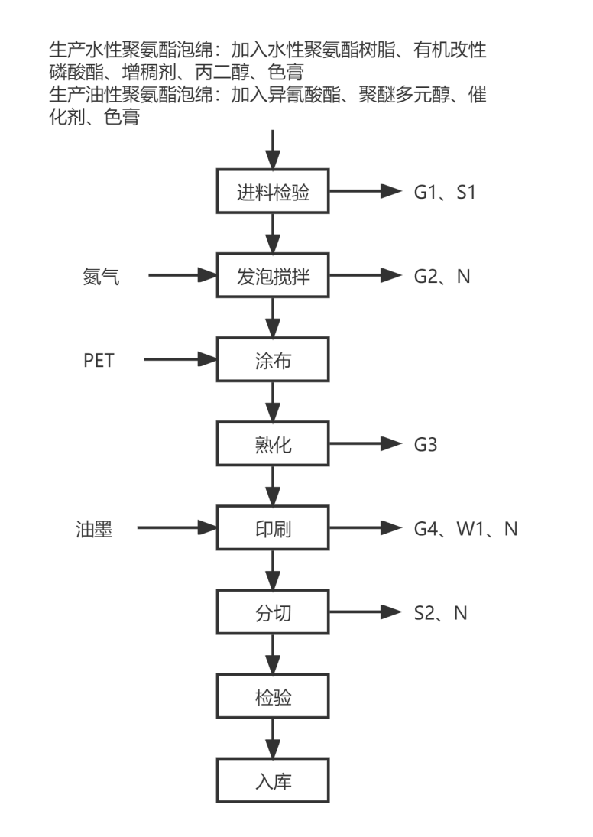  图2-2 生产工艺流程及产污环节  图例：  W废水  G废气  S固废  N噪声  1、生产工艺简述：  进料检验：检测分析原料中羟值，水分，异氰酸酯含量%等。该过程有少量挥发性气体产生（G1），原料包装桶（S1）。  发泡、搅拌：将聚氨酯预聚体（异氰酸酯）和原料（生产水性聚氨酯泡绵使用原料：水性聚氨酯树脂、有机改性磷酸酯、增稠剂、丙二醇、色膏，生产油性聚氨酯泡绵使用原料：异氰酸酯、聚醚多元醇、催化剂、色膏）按比例混合搅拌。搅拌均匀后对原料进行发泡，发泡过程中加入氮气，氮气作为发泡剂，本项目发泡是采用搅拌的方式进行反应，形成蜂窝状或多孔状结构。发泡成型的基本步骤是形成泡核、泡核生长或扩大以及泡核的稳定。在给定的温度与压力条件下，气体的溶解度下降，以致达到饱和状态，使多余的气体排除并形成气泡，从而实现成核。在该发泡、搅拌过程中，会产生挥发性气体（G2），还有机械噪声产生（N）。  涂布：将发泡好的聚氨酯弹性体涂布于PET等基材上。  熟化：熟化的主要目的是让聚氨酯泡沫塑料的反应主剂在一定时间内充分反应，使泡沫塑料稳定并达到最佳复合强度。由于项目使用特殊催化剂，放映速率较差，故需要在发泡后再进行加热熟化。在该过程中，会产生挥发性气体（G3）。  印刷：熟化后对半成品上印刷。在该过程中，会产生挥发性气体（G4），印刷机清洗废水（W1），还有机械噪声产生（N）。  分切：客户需要各种宽度的泡绵，故需要将熟化好的泡绵按客户需求分切成不同宽度的尺寸。该过程中会有废边角料、噪声产生（S2、N）。  检验：对成品进行检验。  入库包装：将成品包装入库待售。  - 主要反应机理  聚氨酯泡沫的形成是一个逐步加成聚合的过程，主要是凝胶反应和交联反应，主要反应如下：  - 多元醇与异氰酸酯反应：  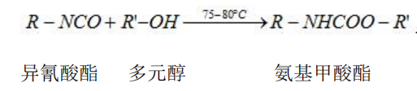  上述（1）为凝胶反应，反应产生聚氨基甲酸酯，聚氨基甲酸酯是泡沫塑料的主要成分，含有数量众多的氨基甲酸酯基团（-NHCOO-）链节的高分子聚合物。  - 异氰酸酯与氨基甲酸酯（-NHCOO-）进一步反应：  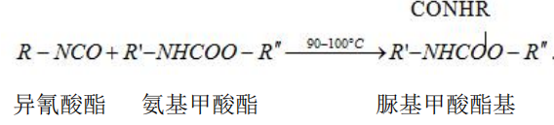  - 异氰酸酯与脲基（-NHCONH-）进一步反应：  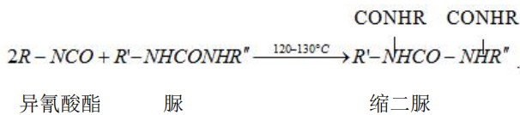  上述（2）、（3）属于交联反应，在聚氨酯泡沫制造过程中，这些反应都是以较快的速度同时进行着，在催化剂存在下，有的反应在几分钟内就完成，最后形成高分子量和具有一定交联度的聚氨酯泡沫体，聚合物的分子结构由线性结构变为体形结构，使发泡产物更好的相溶，加快产品的熟化。  本公司采用特殊工艺生产新型材料，100%固含量，产品完全固化项目产生的废气主要为挥发性气体，源于原辅材料中，生产工艺中无新的有害气体产生。  - 产污环节说明  本项目主要污染包括以下内容。  表2-6 主要污染源及污染因子识别
  污染物 | 产污环节 | 编号 | 污染因子 | 治理措施
  废气 | 进料检验 | G1 | 非甲烷总烃 | 无组织排放，加强厂区通风
  废气 | 发泡、搅拌 | G2 | 非甲烷总烃 | “UV光解+活性炭吸附”+15m高排气筒
  废气 | 熟化 | G3 | 非甲烷总烃 | “UV光解+活性炭吸附”+15m高排气筒
  废气 | 印刷 | G4 | VOCs | “UV光解+活性炭吸附”+15m高排气筒
  废水 | 印刷机清洗废水 | W1 | pH值、悬浮物、化学需氧量、五日生化需氧量、氨氮、总磷 | 采用胶桶收集后交湖南普瑞达内装材料有限公司处理，不外排
  废水 | 生活污水 | W2 | COD 、BOD₅、SS、氨氮 | 化粪池处理后进入新田县污水处理厂处理
  噪声 | 设备运行（热风炉、发泡机、印刷机、分条机、电子鼓风干燥箱等） | N | 噪声 | 采取减振、密闭、隔声等措施
  固体废物 | 进料 | S1 | 原料包装桶 | 废品回收单位处置
  固体废物 | 分切工序 | S2 | 废边角料 | 环卫清运
  固体废物 | 废气处理系统 | S3 | 废活性炭 | 委托有资质单位处置
  固体废物 | 废气处理系统 | S4 | 紫外线灯管 | 委托有资质单位处置
  固体废物 | 职工生活垃圾 | S5 | 生活垃圾 | 环卫清运
与项目有关的原有环境污染问题 | 无

三、区域环境质量现状、环境保护目标及评价标准
区域  环境  质量  现状 | 1、环境空气质量现状  1.1 数据来源  本次环境影响评价空气质量现状监测数据引用《2021年永州市环境质量监测年报》中新田县环境空气质量现状数据进行评价。  1.2 空气质量判定  新田县环境空气质量监测结果统计具体情况见下表。  表3-1 区域空气质量现状评价表  根据上表可知，项目所在区域SO₂、NO₂、PM₁₀、CO、O₃、PM_{2.5}年平均质量浓度均符合《环境空气质量标准》（GB3095-2012）中二级标准限值要求，因此判定是达标区。  1.3 其他污染物环境质量现状  本环评引用《新田县德润新材料产业园项目环境报告表》中补充监测结果。该数据由湖南中石检测有限公司于2020年11月13日-15日监测所得。由于在本项目周边5km内，且数据在3年内，因此引用该数据是有效的。数据详见下表。  表3-2 其它污染物环境质量现状表  结果表明，项目所在区域各监测点位总挥发性有机物可满足《环境影响评价技术导则 大气环境》（HJ2.2-2018）附录D浓度限值要求，评价区域大气环境质量良好。  2、地表水环境质量现状  2.1 数据来源  本次评价地表水环境质量监测数据引用于永州市生态环境局发布的关于永州市环境质量简报（2021年9月），新田河大历县村监测断面与本项目的距离约2.5km，且该监测点位于本项目下游，能有效代表本项目周边水环境质量现状。  2.2 地表水环境质量判定  新田县水环境质量监测结果统计具体情况见下表。  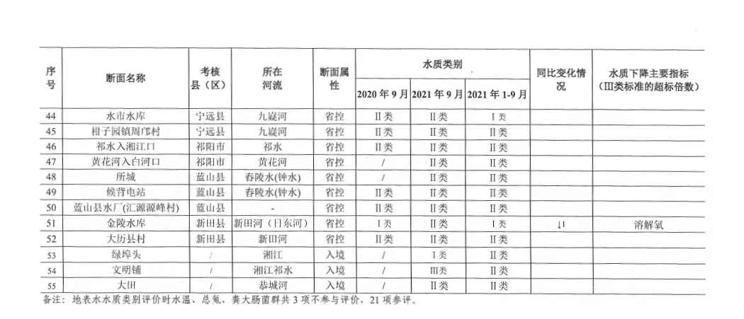  图3-1 水环境质量现状监测结果  由上图可知，本项目所在地地表水环境能达到《地表水质量标准》（GB3838-2002）II类标准，说明本项目所在区域地表水环境质量状况较好。  3、声环境  本项目厂界外周边50米范围内不存在声环境保护目标，因此根据《建设项目环境影响报告表编制技术指南（污染影响类）》（试行）中的规定，本项目可不进行声环境质量现状监测。  4、生态环境  本项目属于产业园区内建设项目，且用地范围内无生态环境保护目标，根据《建设项目环境影响报告表编制技术指南（污染影响类）》（试行）要求，可不开展生态现状调查。  5、电磁辐射  本项目不涉及电磁辐射设备，不进行电磁辐射影响评价，因此无需进行电磁辐射环境现状调查。  6、地下水、土壤环境  本项目厂区地面已做硬化处理，且项目不存在土壤和地下水的污染途径，根据《建设项目环境影响报告表编制技术指南（污染影响类）》（试行）要求，可不开展地下水和土壤环境质量现状调查。
  监测因子 | 年评价指标 | 监测浓度（年平均值） | 标准值（年平均值） | 占标率（%） | 达标情况
  PM₁₀ | 年平均质量浓度 | 42ug/m | 70ug/m | 60% | 达标
  PM_{2.5} | 年平均质量浓度 | 30ug/m³ | 35ug/m³ | 85.7% | 达标
  二氧化硫 | 年平均质量浓度 | 6ug/m³ | 60ug/m³ | 10% | 达标
  二氧化氮 | 年平均质量浓度 | 10ug/m³ | 40ug/m³ | 25% | 达标
  臭氧 | 日最大8h第90百分位 | 114ug/m | 160ug/m | 71.25% | 达标
  一氧化碳 | CO第95百分值 | 0.9mg/m³ | 4mg/m³ | 22.5% | 达标
  监测点 | 监测项目 | 浓度范围 | 标准值 | 达标情况
  G1 | TVOC | 0.368~0.401 | 0.6 | 达标
环境  保护  目标 | - 大气环境保护目标  通过对项目周边环境的勘查，本项目周边500m的环境保护目标见表3-5。  表3-5 本项目周边大气环境保护目标一览表  - 声环境保护目标  通过对项目周边环境的勘查，项目50米范围内无居民区。  - 地下水环境保护目标  通过对项目周边环境的勘查，本项目周边500m范围内不存在地下水集中式饮用水源和热水、矿泉水、温泉等特殊地下水资源。  - 生态环境保护目标  通过对项目周边环境的勘查，项目周边无生态环境保护目标。
  环境要素 | 编号和名称 |  | 坐标 |  | 保护内容 | 功能区 | 相对位置 | 相对距离/m
  环境要素 |  |  | X | Y
  大气环境 | 1 | 土珠村 | 112.201754153 | 25.884231493 | 居民，约45户，135人 | 二类 | 东 | 300~500
  大气环境 | 2 | 河大桥 | 112.201941908 | 25.882101819 | 居民，约15户，45人 | 二类 | 东南 | 465~500
  大气环境 | 3 | 新田德恒实验学校 | 112.200713456 | 25.886656210 | 学校，约600师生 | 二类 | 东北 | 250-500
污染  物排  放控  制标  准 | - 废气  ①有组织废气  发泡、搅拌工序、熟化工序产生的非甲烷总烃有组织废气执行《合成树脂工业污染物排放标准》（GB31732-2015）表 5大气污染物特别排放限值。  印刷工序VOCs执行湖南省地方标准《印刷业挥发性有机物排放标准》(DB43/1357-2017) 表1排气筒挥发性有机物排放浓度限值。  热风炉废气执行《工业炉窑大气污染排放标准》（GB 9078-1996）和《工业炉窑大气污染综合治理方案》（环大气〔2019〕56号）。  食堂油烟执行《饮食业油烟排放标准（试行）》（GB18483-2001）表2中标准限制。  标准限值见下表。  表3-6 有组织废气排放标准限值  ②无组织废气  厂界非甲烷总烃执行《合成树脂工业污染物排放标准》（GB31732-2015）表9企业边界大气污染物浓度限值。同时非甲烷总烃应满足《挥发性有机物无组织排放控制标准》（GB37822-2019）厂内非甲烷总烃无组织排放限值。厂界VOCs执行湖南省地方标准《印刷业挥发性有机物排放标准》(DB43/1357-2017) 表2无组织监控点挥发性有机物浓度限值。  标准限值见下表。  表3-7 无组织废气排放标准限值  2、废水  本项目生活污水排放执行《污水综合排放标准》（GB8978-1996）三级标准。  表3-8 污水执行标准  3、噪声  本项目厂界执行《工业企业厂界环境噪声排放标准》（GB12348-2008）中3类标准限值，具体见下表。  表3-9 工业企业厂界环境噪声排放标准限值  4、固体废物  项目产生的一般工业固体废物贮存执行《一般工业固体废物贮存和填埋污染控制标准》（GB18599-2020），危险废物的暂存执行《危险废物贮存污染控制标准》 （GB18597-2001）及其修改单（环保部公告 2013 年第 36 号）。生活垃圾处理执行《城市生活垃圾处理及污染防治技术政策》（建城[2000]120 号）和《生活垃圾处理技术指南》（建城[2010]61号）以及国家、省市关于固体废物污染环境防治的法律法规。
  污染物 | 排放浓度（mg/m³） | 排放速率（kg/h）
  非甲烷总烃 | 60 | /
  VOCs | 100 | 4
  SO₂ | 200 | /
  颗粒物 | 30 | /
  NO_{X} | 300 | /
  油烟 | 2 | /
  污染物 | 无组织排放监控浓度限值（mg/m3）
  非甲烷总烃 | 厂界＜4.0
  非甲烷总烃 | 厂区＜6.0
  VOCs | 厂界＜4.0
  VOCs | 厂区＜10.0
  项目 | 排放浓度（mg/L）
  CODcr | 500
  BOD₅ | 300
  SS | 400
  pH | 6-9
  类别 | 昼间 | 夜间
  执行标准 | 65dB(A) | 55dB(A)
总量  控制  指标 | 本项目生活污水经化粪池处理后排入市政污水管网，进入新田县污水处理厂处理达标后排入新田河，废水总量指标纳入新田县污水处理厂，本项目无需另行申请废水总量指标。  因此，结合本项目污染物排放因子，确定本项目的总量控制指标为：SO₂：0.15t/a、NO_{X}：0.71t/a、VOC_{S}：0.03t/a。计算过程详见四部分的污染源分析。

四、主要环境影响和保护措施
施工  期环  境保  护措  施 | 本项目利用已建厂房，故本环评不对施工期进行分析。
运营  期环  境影  响和  保护  措施 | 1、废气  （1）污染源分析  本项目生产废气主要为备料废气、发泡、搅拌废气、熟化废气、印刷废气、热风炉废气和食堂油烟废气。  ①备料废气  项目使用的各物料均采用输送泵，通过密封管道送至发泡、搅拌工序。在物料接口时，会有极少量原料挥发。由于泵料时间短，且各物料在常温下饱和蒸气压均较低，可能产生的挥发性有机废气量极少。因此本项目仅对备料废气进行定性分析。  ②发泡、搅拌废气、熟化废气  项目在发泡、搅拌、熟化过程将产生少量的有机废气，本项目以非甲烷总烃计算。参照《浙江省重点行业 VOCs 污染排放源排放量计算方法》（1.1 版）中的排放系数和本项目物料的实际使用量计算非甲烷总烃排放量。该文件认为非甲烷总烃的排放系数为2.368kg/t 树脂原料。本项目聚氨酯树脂原液及其他辅料使用量为690.4t/a，则非甲烷总烃的产生量约为1.63t/a，整个过程进行密闭操作，在发泡、搅拌工段和熟化工段箱体吸罩顶部进行引风，风机风量为5000m³/h，收集效率90%，有组织非甲烷总烃产生量1.47t/a，无组织非甲烷总烃排放量0.16t/a。  收集的废气拟采取“UV 光解+活性炭吸附”装置处理后通过 15m 排气筒排放。则有组织非甲烷总烃产生浓度122.5mg/m³，产生速率 0.61kg/h，处理效率按90%计，处理后非甲烷总烃排放浓度11.67mg/m³，排放速率 0.058kg/h，排放量 0.14t/a。  ③印刷废气  本项目印刷属于冷固轮转胶印油墨。根据《环境标志产品技术要求 胶印油墨》（HJ2542-2016），油墨中挥发性有机化合物VOC含量≤3%，故本次环评按最大值计算。本项目年使用油墨10t，故VOCs 产生量为0.3t。风机风量为5000m³/h，收集效率90%，有组织VOCs产生量0.27t/a，无组织VOCs排放量0.03t/a。  印刷废气拟采取“UV 光解+活性炭吸附”装置处理后通过 15m 排气筒排放（共用发泡、搅拌工序、熟化工序的废气处理设备）。则有组织VOCs产生浓度22.5mg/m³，产生速率 0.11kg/h，处理效率按90%计，处理后VOCs排放浓度2.5mg/m³，排放速率 0.01kg/h，排放量 0.03t/a。  ④热风炉废气  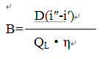  本项目热风炉蒸发量为2t/h，额定蒸汽压力为1.0MPa，给水温度为20℃，设计热效率为94%，根据《环境统计手册》（四川科技出版社，方品贤等主编）中计算公式：  式中：B----燃料耗量（kg/h或Nm³/h）；  D----每小时的产汽量（kg/h），该热风炉取2000kg/h；  Q_{L}----燃料的低位发热值（kJ/ Nm³），经计算天然气的低位发热值为36200kJ/ Nm³；  η----热效率（%），该热风炉取94%；  i″----在某绝对工作压力下的饱和蒸汽热焓值（kJ/kg），查表得1.0MPa压力下水蒸气的饱和蒸汽热焓值为2777.0kJ/kg；  i′----给水热焓值（kJ/kg），给水温度为20℃，其给水热焓值为83.74kJ/kg；  经计算得，一台2t/h燃气热风炉燃料耗量B=158.3Nm³/h，该项目燃气热风炉年工作300d，日工作6h，计算得该项目2t/h燃气锅炉年天然气使用量为37.992万Nm³。  本项目根据《排污许可证申请与核发技术规范 锅炉》中经验公式估算法计算燃天燃气锅炉基准烟气量以及表F.3燃气工业锅炉的废气产排污系数中燃天然气锅炉的产污系数，计算天然气燃烧废气中污染物排放情况。  基准烟气量V_{gy}=0.285Q_{net}+0.343Nm³/m³_{燃料}  Q_{net}----气体燃料低位发热量（MJ/m³），经查询建设单位所用天燃气的低位发热量为36.2MJ/m³，则基准烟气量V_{gy}=10.66 Nm³/m³_{燃料}  污染物产生情况见下表。  表4-1 污染物产生情况  ⑤食堂油烟  食堂营业时间约4小时/d，年营运300天，提供职工30人的餐饮，参照《饮食业油烟排放标准（试行）》GB18483-2001其规模，设置1个灶头。根据对居民用油情况的类比调查，目前居民人均食用油用量约为30g/人·d，则项目年耗油量为328.5kg/a。油烟产生系数按照4%计，则食堂油烟产生量为13.14kg/a，项目灶头基准排风量为2000m³/h，拟采用静电油烟处理器，效率按80%计算，则油烟排放量及排放浓度分别为2.628kg/a，1.10mg/m³。  表4-2 油烟污染源强核算表  综上，本项目废气污染源强核算结果详见下表。  表4-3 废气污染源强核算、处理、排放一览表  表4-4 无组织废气产生及排放情况一览表  本项目废气排放口基本信息见下表。  表4-5 废气排放口基本信息情况表  （2）废气污染治理可行性分析  A、有组织废气治理措施  （1）发泡、搅拌废气、熟化废气、印刷废气  本项目发泡、搅拌废气、熟化废气、印刷废气拟采用“UV 光解+活性炭吸附”进行处理。经处理后，非甲烷总烃有组织排放满足《合成树脂工业污染物排放标准》（GB31732-2015）表 5大气污染物特别排放限值。印刷工序VOCs满足湖南省地方标准《印刷业挥发性有机物排放标准》(DB43/1357-2017) 表1排气筒挥发性有机物排放浓度限值。根据上文分析，本项目废气通过处理后能达标排放，对周围环境影响不大。  参考《排污许可证申请与核发技术规范 制鞋工业》（HJ1123-2020）表 F.1 中要求：挥发性有机物使用吸附法与光催化氧化法组合使用属于可行技术。另外，根据《湖南省包装印刷行业VOC_{S}排放量测算技术指南（试行）》中表2常见治理设施处理效率可知，“活性炭吸附+UV 光解”处理效率为94%，本次计算按90%计。  原理如下：  活性炭吸附法：活性炭是一种多孔性的含炭物质，它具有高度发达的孔隙构造，活性炭的多孔结构为其提供了大量的表面积，能与气体（杂质）充分接触，从而赋予了活性炭所特有的吸附性能，使其非常容易达到吸收收集杂质的目的。就像磁力一样，所有的分子之间都具有相互引力。正因为如此，活性炭孔壁上的大量的分子可以产生强大的引力，从而达到将有害的杂质吸引到孔径中的目的。具有吸附率高、适用面广、维护方便等优点，能同时处理多种混合废气。  UV光解法：是利用特制的高能高臭氧 UV 紫外线光束照射有机气体及空气中的氧分子，裂解有机气体的分子键，并分解空气中的氧分子产生游离氧，即活性氧，UV＋O₂→O-+O＊(活性氧)O+O₂→O₃ (臭氧)。游离状态的污染物分子与臭氧氧化结合成小分子无害或低害的化合物，如CO₂、H₂O等，从而达到净化气体的效果。UV光解法对恶臭的去除率可达99%以上，适用于低浓度、大风量、有一定恶臭源的废气处理。  综上所述，此项技术可行。  - 油烟废气  本项目食堂油烟拟采用静电油烟处理器，经处理后能达到《饮食业油烟排放标准》（GB18483-2001）表2标准。参考《排污许可证申请与核发技术规范食品制造工业-方便食品及饲料添加剂制造工业》（HJ-1030.3-2019），附录B中油烟处理技术可行中包含静电油烟处理器。故此项技术可行。  综上可知，此项技术可行。  本项目废气有组织排放源及达标排放情况详见下表。  表4-6 废气有组织排放源及达标情况  B、无组织废气治理措施  项目加强车间通风，无组织废气可有效降低其浓度，挥发出的废气对周边环境影响甚微。  （3）热风炉废气直排可行性分析  本项目热风炉的燃料使用清洁能源：天然气，经计算本项目热风炉废气直排能满足《工业炉窑大气污染排放标准》（GB9078-1996）和《工业炉窑大气污染综合治理方案》（环大气〔2019〕56号）标准限值，具体情况详见下表。  表4-7 废气排放源及达标情况  （4）污染物非正常情况源强分析  污染物非正常排放主要由生产工艺设备或环保设备故障引起。根据本项目特点，本环评大气污染物非正常排放源强按照废气处理设备效率为零进行核算，核算数值见下表：  表4-8 污染物非正常排放情况表  （5）监测计划  建设项目应按《排污单位自行监测技术指南 总则》（HJ819-2017）中相关要求，开展大气污染源监测，大气污染源监测计划见表4-8。  表4-9 大气污染源监测计划  - 废水  （1）污染源分析  项目废水主要为生活污水、设备冷却水和印刷清洗水。  ①生活污水  本项目劳动定员30人，职工生活用水根据《建筑给水排水设计标准》（GB50015-2019）的工业企业职工生活用水定额 50L/（人•天）计，则项目生活新鲜用水450t/a，产污系数按0.8计算，则生活污水产生量为360t/a，生活污水水质参考环境保护部环境工程评估中心编制的《社会区域类环境影响评价》（第三版），生活污水的产生浓度CODcr 250mg/L、BOD₅ 150mg/L、SS 200mg/L、NH₃-H 20mg/L。  表4-10 本项目生活污水的产生情况  根据水污染源强分析，生活废水360m³/a，生活废水经化粪池处理后进入工业园污水管网，排入新田县污水处理厂处理，达到《城镇污水处理厂污染物排放标准》（GB18918-2002）中一级A标准后排入新田河。  ②设备冷却水  根据建设方提供资料，项目冷却水定期补充损耗量，用量约12m³/a，冷却水循环使用不外排。  ③印刷机清洗废水  本项目使用水性油墨，清洗不添加清洗剂，采用清水擦洗约0.09m³/d，年工作300d，则用水量为27m³/a，清洗废水按用水量的90%计，则为24.3t/a。印刷机清洗废水属于高浓度有机废水，采用胶桶收集后交湖南普瑞达内装材料有限公司处理，不外排。  （2）污染治理可行性分析  ①生活污水  项目废水主要为生活污水，此部分废水经过化粪池处理后，进入工业园污水管网，排入新田县污水处理厂处理达标后，排入新田河。  根据《社会区域类环境影响评价》（第三版）生活污水间接排放废水中 COD、BOD₅、NH₃-N、SS浓度可知，污水排放能满足《污水综合排放标准》（GB8978-1996）表4中三级排放标准。因此，本项目所有废水均能做到达标排放。详见下表。  表4-11 污水执行标准  通过实地调查，项目所在区域污水管网已与新田县污水处理厂联通，且本项目位于该污水处理厂的纳污范围，故评价认为，在采取本项目采取的措施加以处理后，项目污水能够满足达标排放要求，项目废水处理措施可行。  （3）间接排放依托可行性分析  新田县污水处理厂中心位于新田县龙泉镇木山塘村，厂址总占23400m²。设计污水处理规模为2万t/d，污水处理工艺为：粗格栅及提升泵站+细格栅及旋流沉砂池+CASS池+高效沉淀池+紫外光消毒池，污水处理达到《城镇污水处理厂污染物排放标准》(GB18918-2002)一级A标准后排入新田河。  根据新田县工业园管理委员会介绍，目前本项目所在工业园已完成污水管网铺设，项目建成后，污水能进入新田县污水处理厂。  本项目建成后生活污水排放量为360t/a，污水排放量较小，仅占新田县污水处理厂实际日处理规模的1.8%，对新田县污水处理厂不会产生较大的处理负荷。  综上所述，项目不直接对外排放废水，且其间接排放具备接管可行性，因此项目营运期废水对水环境影响较小。  （4）废水监测计划  根据《排污单位自行监测技术指南 总则》（HJ 819-2017）、《排污许可证申请与核发技术规范 总则》（HJ 942-2018）建议项目运营期废水污染源监测计划如下表。  表4-12 废水环境监测计划  3、噪声污染源分析  （1）噪声源强  本项目的噪声主要来源于热风炉、发泡机、印刷机、分条机、电子鼓风干燥箱等设备噪声，噪声源强为70～90dB（A）。源强及治理执行措施见下表。  表4-13 项目噪声源产生及治理措施  （2）噪声预测  ①建设项目声源在预测点产生的等效声级贡献值Leqg计算公式：  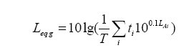  式中：  Leqg—建设项目声源在预测点的等效声级贡献值，dB(A)；  LAi—声源在预测点产生的A声级，dB(A)；  T—预测计算的时间段，s；  ti—i声源在T时段内的运行时间，s。  ②预测点的预测等效声级(Leq)计算公式：  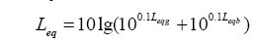  式中：  Leqg—建设项目声源在预测点的等效声级贡献值，dB(A)；  Leqb—预测点的背景值，dB(A)。  （3）预测结果及分析  对运营期噪声采用点源模式进行预测，点源衰减模式为：  Lp（r）=Lp（r0）-20lg（r/r0）-△L  式中：  Lp（r）—距离声源r处的倍频带声压级，dB；  Lp（r0）—参考位置r0处的倍频带声压级，dB；  r0—参考位置距离声源的距离，m；  r—预测点距离声源的距离，m。  △L—各种因素引起的衰减量（包括声屏障屏蔽、遮挡物、空气吸收、地面效应等引起的衰减量），本评价计算过程△L取20dB（A）。得出结果见下表。  表4-14 项目厂界噪声预测结果 单位：dB（A）  根据预测结果可知，本项目的厂界噪声值在昼夜均满足《工业企业厂界环境噪声排放标准》（GB12348-2008）中的3类标准要求。  （4）噪声监测计划  根据《排污单位自行监测技术指南 总则》（HJ819-2017），厂界噪声监测频次为一季度开展一次，并在噪声监测点附近醒目处设置环境保护图形标志牌。  表4-15 噪声环境监测计划  4、固废污染源分析  根据项目工程分析，建设项目固废主要为：废边角料、原料包装桶、废活性炭、职工生活垃圾、废紫外灯管。  （1）废边角料  项目分切工艺过程会产生一定量的废边角料，根据建设单位提供的资料，废边角料产生量约为成品的1%，由于聚氨酯泡绵年产量为340万米，1m聚氨酯泡绵约1kg，故合计年产聚氨酯泡绵3400t/a。则废边角料产生量约为34t/a，定期由环卫清运。  （2）原料包装桶  根据建设项目原辅料使用量及包装规格，包装桶年产生量约为3500个，单个废包装桶重量约为2kg（包含包装桶上残留的少量原料），因此原料包装桶产生量为7t/a。收集后交废品回收单位处置。  （3）废活性炭  废气处理设备的活性炭吸附装置会产生废活性炭。根据杨芬、刘品华《活性炭纤维在挥发性有机废气处理中应用》的试验结果表明，每公斤活性炭可吸附0.22-0.25kg的有机废气，本次环评取每公斤活性炭吸附量为0.22kg/kg，根据项目废气污染源分析，进入“UV 光解+活性炭吸附”处理装置的有机废气量为1.74t/a，废气先经过UV光解（处理效率按70%计算），设备处理后经过活性炭吸附（吸附效率按80%计算），则活性炭吸附装置吸收的非甲烷总烃的量为1.392t/a，本项目吸附的有机废气理论所需活性炭的量为6.33t/a，即全场废活性炭的产生量约7.72t/a。项目活性炭每2个月更换一次，更换的废活性炭作为危废处置。根据《国家危险废物名录》（2021 年版），该固废属于危险废物，废物类别为HW49，废物代码为900-041-49。收集后在公司危废暂存间暂存，定期委托有资质单位处置。  （4）生活垃圾  本项目劳动定员为30人，生活垃圾产生量按0.5kg/人·d计算，产生的生活垃圾量为4.5t/a，定期由环卫清运。  （5）废紫外灯管  本项目废气治理UV 光解设施使用紫外灯管，废紫外灯管属于危险废物，废物类别为HW29，危废代码为900-023-29。紫外灯管定期进行更换，平均每根灯管的使用寿命为600h，年生产时间2400h，至少需更换4次灯管。按照一套风量为2.0Wm³/h 的处理设备，本项目每年至少使用灯管40根，按照每根灯管质量为500g进行计算，废紫外灯管产生量约20kg/a，0.02t/a。  项目固体废物分析结果汇总见下表。  表4-16 项目营运期固废产生情况一览表  在严格堆放管理、淸运及时和处置得当的情况下，本项目的固体废物对周围环境不会产生二次污染。  5、环境风险分析  （1）环境风险物质识别  根据《建设项目环境风险评价技术导则》(HJ/169-2018)附录C，计算所涉及的每种危险物质在厂界内的最大存在总量与其在附录B中对应临界量的比值Q。当只涉及一种危险物质时，计算该物质的总量与其临界量比值，即为Q：当存在多种危险物质时，则按下式计算物质总量与其临界量比值(Q)：    式中：q1，q2，…，qn—每种危险物质的最大存在总量，t；  Ql，Q2，…，Qn-每种危险物质的临界量，t。  当Q<1时，该项目环境风险潜势为Ⅰ。  当Q≥1时，将Q值划分为：（1）1≤Q<10；（2）10≤Q<100；（3）Q≥100。  根据建设单位提供的资料，本项目突发环境时间风险物质贮存量及临界量详细见下表。  表4-17 风险物质贮存量和临界量一览表  本项目Q小于1，可直接判定环境风险潜势为I。  （2）评价等级  根据《建设项目环境风险评价技术导则》 （HJ169-2018）中关于评价工作等级划分依据，具体见下表。  表4-18 评价工作等级判定表  本项目环境风险潜势为Ⅰ，依据上表确定本项目环境风险评价工作等级为简单分析。  表4-19 建设项目环境风险简单分析内容表  （3）事故风险防范措施及应急要求  ①泄漏防范措施  a、原料储存过程中除定期检查桶装溶剂是否发生泄露外，还应对库房地面进行水泥硬化，并作防渗处理。有机溶剂等原辅材料应按照有关消防规范分类储存，并配备必要的消防设施。  b、在原辅料的使用过程中，应强化管理，避免溶剂在使用过程中外泄，并在车间设置沙袋，泄漏的溶剂应及时清扫。  c、建议企业在原材料仓设置托盘或者围堰，防止物料流出车间。根据破损程度选用合适的堵漏材料进行堵漏抢险。  ②应急措施  根据破损程度选用合适的堵漏材料进行堵漏抢险。发生小量泄漏时，泄漏地面区域进行覆盖吸收后进行收集，吸附了风险物质的吸油毡、沙土收集后交相关有资质单位处置。大量泄漏时通过可移动的塑料桶或金属桶收集泄漏的溶剂。收集后进入污水处理厂处理。  ③建立事故救援应急机制  为保证企业及人民生命财产的安全，在发生事故时，能够迅速有序的开展就换工作，尽最大努力减少事故的危害和损失，根据《工作场所安全使用化学品规定》、《化学事故应急救援管理办法》等规定，本厂必须对危险源登记建档，进行定期检测、评估、监控，成立一负责人为总指挥，分管生产负责人为副指挥的事故应急救援队伍，指挥部下设立办公室、工程抢修救援组、医疗救护组、后勤保障组。制定《突发环境事故应急救援预案》和实施细则，组织专业队伍学习和演练，提高队伍实战能力，防患于未然，以便应急救援工作的顺利开展。同时该厂必须将本单位危险源及有关安全措施、应急措施报告地方政府的安全生产监督管理部门和有关部门，以便政府及有关部门能够及时掌握有关情况，一旦发生事故，政府及其有关部门可以调动有关方面的力量进行救援，以减少事故损失。  综上所述，从环境保护角度来说，本项目在建设单位按照环评的建议落实本报告提出的风险措施，加强对员工的安全操作培训，人工做到按要求和规范操作，杜绝人为操作失误而引起的泄漏事故发生；同时制定完善、有效的环境应急预案，保证在发生事故时能采取有效的措施及时控制事故，防止事故蔓延，做好事后环境污染治理工作的前提下，项目的环境风险是可以接受的。  6、地下水和土壤环境分析  建设项目运营期使用异氰酸酯，另外，项目生产过程中会产生危险废物，如果任意堆放在项目场地范围内，除了造成土壤肥力下降、对土壤孔隙度等理化性质产生一定的影响外，其中的有毒有害元素将可能进入土壤，对土壤造成污染，并有可能污染地下水。为减轻本项目对土壤和地下水的影响，建设方需采取以下防治措施：  （1）源头控制措施  ①积极推行实施清洁生产，实现各类废物合理处置，减少污染物的排放量；  ②项目应根据国家现行相关规范加强环境管理，定期进行巡检并及时处理污染物跑、冒、滴、漏，若发现防渗密封材料老化或损坏，及时维修更换；  ③对管道、设备、污水储存及处理等构筑物采取控制措施，防止污染物的跑、冒、滴、漏，将污染物泄漏的环境风险事故降到最低限度。  （2）分区防治措施  对本项目各建设工程单元可能泄漏污染物的地面进行防渗处理，可有效防治污染物渗入地下，并及时地将渗漏的污染物收集并进行集中处理。本项目将工程各功能单元可能产生污染的地区参照《环境影响评价技术导则地下水环境》（HJ610-2016）采取分区防渗措施。污染防治区分为重点污染防治区、一般污染防治区、简单防渗区。  ①重点防渗区  生产车间、危废暂存间和原材料仓采用混凝土+2mm人工材料（HDPE）防渗层，确保等效黏土防渗层 Mb≥6.0m，K≤1×10-7cm/s。  ②一般防渗区  生产区域（除生产车间、危废暂存间和原材料仓），采取铺设混凝土确保等效黏土防渗层Mb≥1.5m，K≤1×10-7cm/s。  ③简单防渗区：办公生活区，采用一般地面硬化即可。  表4-18 项目地下水污染防渗分区措施一览表  综上污染途径及对应措施分析可知，项目对可能产生地下水、土壤环境影响的各项途径均进行有效预防，在确保各项防渗措施得以落实，并加强维护和厂区环境管理的前提下，可有效控制厂区内污染物下渗现象，避免污染地下水和土壤，因此采取以上措施后正常状态下，厂区的地表与地下的水力联系基本被切断，污染物不会规模性渗入地下。
  原料名称 | 污染物指标 | 单位 | 产污系数 | 产生浓度(mg/Nm³) | 产生量(t/a)
  天然气 | 工业废气量 | 标立方米/立方米-燃料 | 10.66 | / | 4049947.2m³/a
  天然气 | 二氧化硫 | 千克/万立方米-燃料 | 0.02S | 37.04 | 0.15
  天然气 | 颗粒物 | 千克/万立方米-燃料 | 2.86 | 27.16 | 0.11
  天然气 | 氮氧化物 | 千克/万立方米-燃料 | 18.71 | 175.31 | 0.71
  备注 | S取200
  就餐人数/人 | 食用油消耗系数/g/人·d | 食用油消耗量/kg/a | 油烟产生系数 | 油烟产生量/kg/a | 净化效率/% | 风量/m³/h | 油烟排放量/kg/a | 油烟排放浓度mg/m³
  30 | 30 | 328.5 | 4% | 13.14 | 80 | 2000 | 2.628 | 1.10
  工序 | 污染物 | 污染物产生 |  |  | 治理措施 |  | 污染物排放
  工序 | 污染物 | 废气产生量（t/a） | 产生浓度（mg/m³） | 产生速率（kg/h） | 工艺 | 处理效率（%） | 废气排放量（t/a） | 排放浓度（mg/m³） | 排放速率（kg/h）
  发泡、搅拌、熟化 | 非甲烷总烃 | 1.47 | 122.5 | 0.61 | “UV 光解+活性炭吸附” | 90 | 0.14 | 11.67 | 0.058
  印刷 | VOCs | 0.27 | 22.5 | 0.11 | “UV 光解+活性炭吸附” | 90 | 0.03 | 2.5 | 0.01
  热风炉 | SO₂ | 0.15 | 37.04 | 0.083 | / | / | 0.15 | 37.04 | 0.083
  热风炉 | 颗粒物 | 0.11 | 27.16 | 0.061 | / | / | 0.11 | 27.16 | 0.061
  热风炉 | NO_{X} | 0.71 | 175.31 | 0.39 | / | / | 0.71 | 175.31 | 0.39
  食堂 | 油烟 | 0.01 | 4.17 | 0.008 | “静电油烟处理器” | 80 | 0.002 | 1.1 | 0.002
  工序 | 污染物 | 废气产生量（t/a） | 产生速率（kg/h） | 废气排放量（t/a） | 排放速率（kg/h）
  发泡、搅拌、熟化 | 非甲烷总烃 | 0.16 | 0.067 | 0.16 | 0.067
  印刷 | VOCs | 0.03 | 0.013 | 0.03 | 0.013
  序号 | 排放口编号 | 排放口  名称 | 污染物种类 | 排放口地理位置 |  | 排气筒高度/m | 排气筒出口内径/m | 排放口类型
   |  |  |  | 经度 | 纬度 | 排气筒高度/m | 排气筒出口内径/m | 排放口类型
  1 | DA001 | 发泡、搅拌废气、熟化废气、印刷废气 | VOCs、非甲烷总烃 | 112°11′56.137″ | 25°53′7.415″ | 15 | 0.4 | 一般排放口
  2 | DA002 | 热风炉废气 | 颗粒物、SO₂、NO_{X} | 112°11′54.361″ | 25°53′6.508″ | 15 | 0.5 | 一般排放口
  3 | DA003 | 食堂废气 | 油烟 | 112°11′55.964″ | 25°53′5.716″ | 15 | 0.5 | 一般排放口
  排放口编号 | 工序 | 污染物 | 排气筒高度/m | 排放情况 |  | 标准限值 |  | 执行标准 | 是否达标
   |  |  |  | 速率（kg/h） | 浓度（mg/m³） | 速率（kg/h） | 浓度（mg/m³） | 执行标准 | 是否达标
  DA001 | 发泡、搅拌、熟化 | 非甲烷总烃 | 15 | 0.058 | 14.58 | / | 60 | 《合成树脂工业污染物排放标准》（GB31732-2015）表 5大气污染物特别排放限值 | 达标
  DA001 | 印刷 | VOCs | 15 | 0.01 | 3.13 | 4 | 100 | 《印刷业挥发性有机物排放标准》(DB43/1357-2017) 表1排气筒挥发性有机物排放浓度限值 | 达标
  DA002 | 热风炉 | SO₂ | 15 | 0.083 | 37.04 | / | 200 | 《工业炉窑大气污染排放标准》（GB9078-1996）和《工业炉窑大气污染综合治理方案》（环大气〔2019〕56号） | 达标
  DA002 | 热风炉 | 颗粒物 | 15 | 0.061 | 27.16 | / | 30 | 《工业炉窑大气污染排放标准》（GB9078-1996）和《工业炉窑大气污染综合治理方案》（环大气〔2019〕56号） | 达标
  DA002 | 热风炉 | NO_{X} | 15 | 0.39 | 175.31 | / | 300 | 《工业炉窑大气污染排放标准》（GB9078-1996）和《工业炉窑大气污染综合治理方案》（环大气〔2019〕56号） | 达标
  DA003 | 食堂 | 油烟 | 15 | 0.002 | 1.1 | / | 2 | 《饮食业油烟排放标准》（GB18483-2001）表2标准 | 达标
  工序 | 污染物 | 排气筒高度/m | 排放情况 |  | 标准限值 |  | 是否达标
  工序 | 污染物 | 排气筒高度/m | 速率（kg/h） | 浓度（mg/m³） | 速率（kg/h） | 浓度（mg/m³） | 是否达标
  热风炉 | SO₂ | 15 | 0.083 | 37.04 | / | 200 | 达标
  热风炉 | 颗粒物 | 15 | 0.061 | 27.16 | / | 30 | 达标
  热风炉 | NO_{X} | 15 | 0.39 | 175.31 | / | 300 | 达标
  污染源 | 非正常排放原因 | 污染物 | 非正常排放浓度（mg/m³） | 非正常排放速率（kg/h） | 单次持续时间（h） | 应对措施
  DA001 | 紫外灯管、活性炭达到满负荷运作、设备故障 | 非甲烷总烃 | 122.5 | 0.61 | 0.5 | 停产检修， 查明原因， 更换或修理废气处理设备
  DA001 | 紫外灯管、活性炭达到满负荷运作、设备故障 | VOCs | 22.5 | 0.11 | 0.5 | 停产检修， 查明原因， 更换或修理废气处理设备
  DA003 | 处理设备故障 | 油烟 | 4.17 | 0.008 | 0.5 | 停止使用
  监测项目 | 监测点 |  | 监测因子 | 监测频率 | 执行标准
  废气 | 有组织 | DA001排气筒 | 非甲烷总烃 | 半年一次 | 《合成树脂工业污染物排放标准》（GB31732-2015）表 5大气污染物特别排放限值
  废气 | 有组织 | DA001排气筒 | VOCs | 半年一次 | 湖南省地方标准《印刷业挥发性有机物排放标准》(DB43/1357-2017) 表1排气筒挥发性有机物排放浓度限值
  废气 | 有组织 | DA002排气筒 | 颗粒物、SO₂、NO_{X} | 半年一次 | 《工业炉窑大气污染排放标准》（GB 9078-1996）和《工业炉窑大气污染综合治理方案》（环大气〔2019〕56号）
  废气 | 有组织 | DA003排气筒 | 油烟 | 半年一次 | 《饮食业油烟排放标准》（GB18483-2001）表2中标准限制
  废气 | 无组织 | 厂界 | 非甲烷总烃 | 半年一次 | 《合成树脂工业污染物排放标准》（GB31572-2015）表 9 企业边界大气污染物浓度限值
  废气 | 无组织 | 厂区 | 非甲烷总烃 | 半年一次 | 《挥发性有机物无组织排放控制标准》（GB3722-2019）表A.1排放限值
  废气 | 无组织 | 厂界、厂区 | VOC_{S} | 半年一次 | 湖南省地方标准《印刷业挥发性有机物排放标准》(DB43/1357-2017) 表2无组织监控点挥发性有机物浓度限值相关要求
  类别 | 产污环节 | 水量（t/a） | 污染物种类 | 产生浓度（mg/L） | 产生量（t/a）
  生活污水 | 员工生活 | 360 | CODcr | 250 | 0.09
  生活污水 | 员工生活 | 360 | BOD₅ | 150 | 0.054
  生活污水 | 员工生活 | 360 | SS | 200 | 0.072
  生活污水 | 员工生活 | 360 | NH₃-H | 20 | 0.0072
  项目 | 《污水综合排放标准》（GB8978-1996）表4中三级排放标准（mg/L） | 本项目污水排放浓度（mg/L）
  CODcr | 500 | 300
  BOD₅ | 300 | 155
  SS | 400 | 265
  NH₃-H | - | 30
  监测位置 | 监测因子 | 监测频次 | 执行排放标准
  化粪池 | COD、BOD₅、NH₃-N、SS | 1 次/年 | 《污水综合排放标准》（GB8978-1996）表4中三级排放标准
  序号 | 源强 | 数量（个/台） | 噪声级dB（A） | 贡献值叠加dB(A) | 持续时间（h）
  1 | 热风炉 | 1 | 80 | 84.77 | 8
  2 | 发泡机 | 3 | 70 | 74.77 | 8
  3 | 印刷机 | 1 | 70 | 74.77 | 8
  4 | 分条机 | 2 | 75 | 79.77 | 8
  5 | 电子鼓风干燥箱 | 3 | 90 | 94.77 | 8
  噪声源 | 综合  源强 | 隔声  吸声 | 预测  源强 | 预测参数 | 东侧 | 南侧 | 西侧 | 北侧
  热风炉 | 84.77 | 20 | 64.77 | 距离（m） | 60 | 10 | 56.8 | 26.6
   |  |  |  | 贡献值dB(A) | 29.21 | 44.77 | 29.68 | 36.27
  发泡机 | 74.77 | 20 | 54.77 | 距离（m） | 80 | 18 | 36.8 | 18
   |  |  |  | 贡献值dB(A) | 16.71 | 29.66 | 23.45 | 29.66
  印刷机 | 74.77 | 20 | 54.77 | 距离（m） | 50.8 | 18 | 66 | 18
   |  |  |  | 贡献值dB(A) | 20.65 | 29.66 | 18.37 | 29.66
  分条机 | 79.77 | 20 | 59.77 | 距离（m） | 31.1 | 18 | 85.7 | 18
   |  |  |  | 贡献值dB(A) | 29.91 | 34.66 | 21.11 | 34.66
  电子鼓风干燥箱 | 94.77 | 20 | 74.77 | 距离（m） | 60 | 10 | 56.8 | 26.6
   |  |  |  | 贡献值dB(A) | 39.21 | 54.77 | 39.68 | 46.27
  贡献值叠加dB(A) |  |  |  |  | 40.13 | 55.25 | 40.27 | 47.11
  标准值（夜间不生产） |  |  | 昼间dB(A) |  | 65 | 65 | 65 | 65
  是否达标 |  |  |  |  | 是 | 是 | 是 | 是
  类别 | 监测位置 | 监测项目 | 监测频次 | 执行排放标准
  噪声 | 厂界外1m | 连续等效A声级 | 每季度一次昼夜各1次 | 《工业企业厂界环境噪声排放标准》  （GB12348-2008）3类标准
  序号 | 固废名称 | 产生工序 | 属性 | 形态 | 废物类别 | 估算产生量（t/a） | 处置方式
  1 | 废边角料 | 分切工序 | 一般工业固废 | 固态 | / | 34 | 环卫清运
  2 | 原料包装桶 | 原料进料 | 一般工业固废 | 固态 | / | 7 | 废品回收单位处置
  3 | 废活性炭 | 活性炭吸附 | 危险废物 | 固态 | HW49 | 7.72 | 委托有资质单位处置
  4 | 生活垃圾 | / | 一般固废 | 固态 | / | 4.5 | 环卫清运
  5 | 废紫外灯管 | UV光解 | 危险废物 | 固态 | HW29 | 0.02 | 委托有资质单位处置
  序号 | 环境风险物质 | 贮存位置 | 最大储存量（t） | 临界量（t） | Q
  1 | 8618改性异氰酸酯 | 原材料仓 | 0.6 | 2.5 | 0.24
  2 | 碳化二亚胺改性MDI（CDMDI-100L异氰酸酯） | 原材料仓 | 0.2 | 2.5 | 0.08
  3 | 多亚甲基多苯基异氰酸酯（PM-200异氰酸酯） | 原材料仓 | 0.2 | 2.5 | 0.08
  总计 |  |  |  |  | 0.4
  环境风险潜势 | ⅠⅤ、ⅠⅤ⁺ | Ⅲ | Ⅱ | Ⅰ
  评价工作等级 | 一 | 二 | 三 | 简单分析
  建设项目名称 | 年产340万米聚氨酯泡绵项目
  建设地点 | 湖南省永州市新田县电子信息产业园10栋第二层
  地理坐标 | 经度 | 112度11分55.616秒 | 纬度 | 25度53分6.662秒
  主要危险物质及分布 | 异氰酸酯：分布于原料仓
  环境影响途径及危害后果（大气、地表水、地下水等） | 物料泄漏对对河流、土壤、生物造成污染
  风险防范措施要求 | ①规范设计风险物质贮存场所，在贮存场所显眼处张贴贮存的相关安全技术说明书以及现场处置预案。按相关规范要求编制突发环境事件应急预案。  ②在风险物质贮存场所配备空桶、应急水泵、黄沙、防护服、防护手套等应急设设施、物资，并委派专人管理，保证完好、有效、随时可用，建立应急设施及物资台账。
  填表说明（列出项目相关信息及评价说明）：
  本项目环境风险潜势为I，通过采取相应的风险防范措施，项目的环境风险可控。一旦发生事故，建设单位应立即执行事故应急预案，采取合理的事故应急处理措施，将事故影响降到最低限度。
  序号 | 防渗分区 | 位置 | 防渗措施 | 防渗技术要求
  1 | 重点防渗区 | 生产车间、危废暂存间和原材料仓 | 混凝土+2mm 人工材料（HDPE）防渗层 | 等效黏土防渗层 Mb≥6.0m，K≤1×10-7cm/s
  2 | 一般防渗区 | 生产车间区域（除生产车间、危废暂存间和原材料仓库） | 混凝土进行防渗处理 | 等效黏土防渗层  Mb≥1.5m，K≤1×10-7cm/s
  3 | 简单防渗区 | 办公生活区 | 厂区除绿化以外进行地面硬化 | 一般地面硬化

五、环境保护措施监督检查清单
内容  要素 | 排放口(编号、  名称)/污染源 | 污染物项目 | 环境保护措施 | 执行标准
大气环境 | DA001发泡、搅拌工序、熟化工序、印刷工序 | 非甲烷总烃 | UV 光解+活性炭吸附 | 《合成树脂工业污染物排放标准》（GB31732-2015）表 5大气污染物特别排放限值
大气环境 | DA001发泡、搅拌工序、熟化工序、印刷工序 | VOCs | UV 光解+活性炭吸附 | 湖南省地方标准《印刷业挥发性有机物排放标准》(DB43/1357-2017) 表1排气筒挥发性有机物排放浓度限值
大气环境 | DA002热风炉 | 颗粒物、SO₂、NO_{X} | / | 《工业炉窑大气污染排放标准》（GB 9078-1996）和《工业炉窑大气污染综合治理方案》（环大气〔2019〕56号）
大气环境 | DA003油烟 | 油烟 | 静电油烟处理器 | 《饮食业油烟排放标准》（GB18483-2001）表2中标准限制
大气环境 | 厂界 | 非甲烷总烃 | 加强车间通风 | 《合成树脂工业污染物排放标准》（GB31572-2015）表 9 企业边界大气污染物浓度限值
大气环境 | 厂区 | 非甲烷总烃 | 加强车间通风 | 《挥发性有机物无组织排放控制标准》（GB3722-2019）表A.1排放限值
大气环境 | 厂界、厂区 | VOC_{S} | 加强车间通风 | 湖南省地方标准《印刷业挥发性有机物排放标准》(DB43/1357-2017) 表2无组织监控点挥发性有机物浓度限值相关要求
地表水环境 | 生活污水 | COD 、BOD₅、SS、氨氮 | 化粪池处理后进入新田县污水处理厂 | 《污水综合排放标准》（GB8978-1996）表4中三级排放标准
地表水环境 | 印刷机清洗废水 | pH 值、悬浮物、化学需  氧量、五日生化需氧量、  氨氮、总磷 | 采用胶桶收集后交湖南普瑞达内装材料有限公司处理，不外排 | /
声环境 | 设备运行（热风炉、发泡机、印刷机、分条机、电子鼓风干燥箱等） | 噪声 | 采取减振、隔声等措施 | 《工业企业厂界环境噪声排放标准》  （GB12348-2008）中 3类标准
电磁辐射 | / | / | / | /
固体废物 | 项目固废主要为：废边角料、原料包装桶、废活性炭、职工生活垃圾、废紫外灯管。废边角料交环卫清运；原料包装桶由废品回收单位处置；废活性炭、废紫外灯管委托有资质单位处置；生活垃圾由环卫清运。
土壤及地下水污染防治措施 | 本项目生产车间、危废暂存间和原材料仓库需进行重点防渗。生产区域（除生产车间危废暂存间和原材料仓库）需进行一般防渗。办公生活区需进行简单防渗。
生态保护措施 | 在项目运营后要进一步加强管理，确保所有设施的正常运行。在厂区周围边界进行绿化；道路及其他地面硬化，消除因水土流失对生态环境产生影响；绿化植物兼顾较强的除臭、减噪功能，以使该项目运营对厂区周围生态环境的影响减少到最低程度。
环境风险  防范措施 | （1）工程设计中应采取的防治措施  ①严格执行国家及有关部门颁布的标准、规范和规定。设计中坚持生产必须安全、认真贯彻执行“安全第一、预防为主”的规定。  ②总平面布置充分考虑布局的安全性，生产区与区外道路保持畅通，以便进行安全疏散和消防车辆通行，并设有完善的消防设施。  ③设备、管道设计留有较大的安全系数，关键设备均考虑备用，并对关键设备设有保安电源。各工段采用仪表进行集中控制和检测，现场需定时巡视，并设置完善的报警及自动连锁系统，以防事故发生。  ④生产、使用、贮存危险化学品岗位必须配备面具和防护服，并定期检查，以防失效。  （2）贮存过程风险防范  原辅料贮存区域和危废暂存间做好防风、防雨、防晒、防渗漏“四防”措施，防止二次污染。地面采用坚固、防渗、耐腐蚀的材料建造，库内废物定期由有资质单位的专用运输车辆运输。危险废物按照类别分置于防渗漏的专用包装物或者密闭的容器内，专用包装物、容器设有明显的警示标识和警示说明。  （3）生产过程风险防范  ①事故性泄漏常与装置设备故障相关联，安全管理中要密切注意事故易发部位，做好运行监督检查与维修保养，防患于未然。  ②工作时严禁吸烟、携带火种。  ③操作和维修等采用不发火工具，当必须进行动火作业时，必须按动火手续办理动火证，并制定方案，报主管领导批准并有监管人员在场方可进行。  （4）末端处置过程风险防范  ①废气等末端治理措施必须确保日常运行，如发现人为原因不开废气治理设施，责任人应受行政和经济处罚，并承担事故排放责任。若末端治理措施因故不能运行，则生产必须停止。  ②为确保处理效率，在车间设备检修期间，末端处理系统也应同时进行检修，日常应有专人负责进行维护。  ③建立事故排放事先申报制度，未经批准不得排放。这样便于相关部门应急防范，防止出现超标排放。  （5）强化风险意识、加强安全管理  安全生产是企业立厂之本，对事故风险较大的企业来说，一定要强化风险意识、加强安全管理，具体要求如下：  ①必须将“安全第一，预防为主”作为公司经营的基本原则；  ②必须进行广泛系统的培训，使所有操作人员熟悉自己的岗位，树立严谨规范的操作作风，并且在任何紧急状况下都能随时对工艺装置进行控制，并及时、独立、正确地实施相关应急措施；  ③建立完备的应急组织体系。建立风险应急领导小组，小组分为厂内和厂外两部分。厂内部分落实厂内应急防范措施，厂外部分负责上报当地政府、安全、消防、环保、监测站等相关部门；  ④按《劳动法》有关规定，为职工提供劳动安全条件和劳动防护用品。为使环境风险减少到最低限度，必须加强劳动、安全、卫生和环境的管理。从人、物、环境和管理四个方面寻找影响事故的原因，制定完备、有效的安全防范措施，尽可能降低本项目环境风险事故发生的概率，减少事故的损失和危害。  根据预测，项目废气非正常排放将会导致厂区周边部分区域环境浓度大幅度升高。因此，一旦发生事故，应立即停止生产，尽快进行检修，以防非正常排放对企业周边敏感保护目标产生不良影响。企业应落实本环评提出的各项污染物治理措施，加强管理，及时维修设备，使各设备均处于正常运行状态。
其他环境  管理要求 | - 建立排污许可制度  应按有关法规的要求，严格执行排污许可制度。根据《国民经济行业分类》（GB/T4754-2017），本项目属于“C2924泡沫塑料制造”，由于聚氨酯泡绵年产量为340万米，1m聚氨酯泡绵约1kg，故合计年产聚氨酯泡绵3400t/a。对照《固定污染源排污许可分类管理名录》（2019 年版）中“二十四橡胶和塑料制品业”中“塑料制品业”其他类别，实施“登记管理”。  - 企业自主环保验收建议  ①建设项目竣工后，建设单位应当如实查验、监测、记载建设项目环境保护设施的建设和调试情况，编制验收监测（调查）报告。  以排放污染物为主的建设项目，参照《建设项目竣工环境保护验收技术指南 污染影响类》编制验收监测报告；主要对生态造成影响的建设项目，按照《建设项目竣工环境保护验收技术规范 生态影响类》编制验收调查报告；火力发电、石油炼制、水利水电、核与辐射等已发布行业验收技术规范的建设项目，按照该行业验收技术规范编制验收监测报告或者验收调查报告。  建设单位不具备编制验收监测（调查）报告能力的，可以委托有能力的技术机构编制。建设单位对受委托的技术机构编制的验收监测（调查）报告结论负责。建设单位与受委托的技术机构之间的权利义务关系，以及受委托的技术机构应当承担的责任，可以通过合同形式约定。  ②需要对建设项目配套建设的环境保护设施进行调试的，建设单位应当确保调试期间污染物排放符合国家和地方有关污染物排放标准和排污许可等相关管理规定。环境保护设施未与主体工程同时建成的，或者应当取得排污许可证但未取得的，建设单位不得对该建设项目环境保护设施进行调试。调试期间，建设单位应当对环境保护设施运行情况和建设项目对环境的影响进行监测。验收监测应当在确保主体工程调试工况稳定、环境保护设施运行正常的情况下进行，并如实记录监测时的实际工况。国家和地方有关污染物排放标准或者行业验收技术规范对工况和生产负荷另有规定的，按其规定执行。建设单位开展验收监测活动，可根据自身条件和能力，利用自有人员、场所和设备自行监测；也可以委托其他有能力的监测机构开展监测。  ③验收监测（调查）报告编制完成后，建设单位应当根据验收监测（调查）报告结论，逐一检查是否存在本办法第八条所列验收不合格的情形，提出验收意见。存在问题的，建设单位应当进行整改，整改完成后方可提出验收意见。验收意见包括工程建设基本情况、工程变动情况、环境保护设施落实情况、环境保护设施调试效果、工程建设对环境的影响、验收结论和后续要求等内容，验收结论应当明确该建设项目环境保护设施是否验收合格。建设项目配套建设的环境保护设施经验收合格后，其主体工程方可投入生产或者使用；未经验收或者验收不合格的，不得投入生产或者使用。  ④建设项目环境保护设施存在下列情形之一的，不得提出验收合格的意见：  A.未按环境影响报告书（表）及其审批部门审批决定要求建成环境保护设施，或者环境保护设施不能与主体工程同时投产或者使用的；  B.污染物排放不符合国家和地方相关标准、环境影响报告书（表）及其审批部门审批决定或者重点污染物排放总量控制指标要求的；  C.环境影响报告书（表）经批准后，该建设项目的性质、规模、地点、采用的生产工艺或者防治污染、防止生态破坏的措施发生重大变动，建设单位未重新报批环境影响报告书（表）或者环境影响报告书（表）未经批准的；  D.建设过程中造成重大环境污染未治理完成，或者造成重大生态破坏未恢复的；  E.纳入排污许可管理的建设项目，无证排污或者不按证排污的；  F.分期建设、分期投入生产或者使用依法应当分期验收的建设项目，其分期建设、分期投入生产或者使用的环境保护设施防治环境污染和生态破坏的能力不能满足其相应主体工程需要的；  G.建设单位因该建设项目违反国家和地方环境保护法律法规受到处罚，被责令改正，尚未改正完成的；  H.验收报告的基础资料数据明显不实，内容存在重大缺项、遗漏，或者验收结论不明确、不合理的；  I.其他环境保护法律法规规章等规定不得通过环境保护验收的。  ⑤为提高验收的有效性，在提出验收意见的过程中，建设单位可以组织成立验收工作组，采取现场检查、资料查阅、召开验收会议等方式，协助开展验收工作。验收工作组可以由设计单位、施工单位、环境影响报告书（表）编制机构、验收监测（调查）报告编制机构等单位代表以及专业技术专家等组成。  ⑥建设单位在“其他需要说明的事项”中应当如实记载环境保护设施设计、施工和验收过程简况、环境影响报告书（表）及其审批部门审批决定中提出的除环境保护设施外的其他环境保护对策措施的实施情况，以及整改工作情况等。相关地方政府或者政府部门承诺负责实施与项目建设配套的防护距离内居民搬迁、功能置换、栖息地保护等环境保护对策措施的，建设单位应当积极配合地方政府或部门在所承诺的时限内完成，并在“其他需要说明的事项”中如实记载前述环境保护对策措施的实施情况。  ⑦除按照国家需要保密的情形外，建设单位应当通过其网站或其他便于公众知晓的方式，向社会公开下列信息：  A.建设项目配套建设的环境保护设施竣工后，公开竣工日期；  B.对建设项目配套建设的环境保护设施进行调试前，公开调试的起止日期；  C.验收报告编制完成后5个工作日内，公开验收报告，公示的期限不得少于20个工作日。建设单位公开上述信息的同时，应当向所在地县级以上环境保护主管部门报送相关信息，并接受监督检查。  ⑧除需要取得排污许可证的水和大气污染防治设施外，其他环境保护设施的验收期限一般不超过3个月；需要对该类环境保护设施进行调试或者整改的，验收期限可以适当延期，但最长不超过12个月。验收期限是指自建设项目环境保护设施竣工之日起至建设单位向社会公开验收报告之日止的时间。  ⑨验收报告公示期满后5个工作日内，建设单位应当登录全国建设项目竣工环境保护验收信息平台，填报建设项目基本信息、环境保护设施验收情况等相关信息，环境保护主管部门对上述信息予以公开。建设单位应当将验收报告以及其他档案资料存档备查。  ⑩纳入排污许可管理的建设项目，排污单位应当在项目产生实际污染物排放之前，按照国家排污许可有关管理规定要求，申请排污许可证，不得无证排污或不按证排污。建设项目验收报告中与污染物排放相关的主要内容应当纳入该项目验收完成当年排污许可证执行年报。  项目在进行三同时验收时建议达到下表要求。  表5-1 建设项目竣工环保验收  3、企业突发环境事故应急预案建议  为预防事故发生，规范项目应急管理和应急响应程序，迅速有效地控制和处置可能发生的事故，降低事故造成人员伤亡和财产损失，根据国家有关规定，工程运行前，建设单位应编制环境风险的应急预案，并备案。明确风险管理体系、风险防范措施以及应急物资的储备。对操作人员，生产管理人员进行安全教育，制定必要的安全操作规程和管理制度。同时应当与当地公安，企业消防队，当地消防及安全卫生管理，医疗机构密切配合，制定完善的重大事故应急措施计划。工程实施后，适当时候应组织事故演习，以检查重大事故应急措施计划的可操作性及可行性。应急预案内容见下表：  表5-2 环境风险的突发性事故制定应急预案  4、排放口规范化建设要求  标示牌的设置应按《关于印发排放口标志牌技术规格的通知》（环办[2003]95号）中的相关规定实施，统计所有排污口的名称、位置、数量，以及排放的污染物名称、数量等内容上报当地环保部门，以便进行验收和排污口的规范化管理。图形符号分为提示图形和警告图形符号两种，分别按（GB15562.1-1995）、（GB15562.2-1995）执行。环境保护图形标志的形状及颜色见下表。  表5-2 环境保护图形符号一览表  5、监督检查  ①各级环境保护主管部门应当按照《建设项目环境保护事中事后监督管理办法（试行）》等规定，通过“双随机一公开”抽查制度，强化建设项目环境保护事中事后监督管理。要充分依托建设项目竣工环境保护验收信息平台，采取随机抽取检查对象和随机选派执法检查人员的方式，同时结合重点建设项目定点检查，对建设项目环境保护设施“三同时”落实情况、竣工验收等情况进行监督性检查。  ②需要配套建设的环境保护设施未建成、未经验收或者经验收不合格，建设项目已投入生产或者使用的，或者在验收中弄虚作假的，或者建设单位未依法向社会公开验收报告的，县级以上环境保护主管部门应当依照《建设项目环境保护管理条例》的规定予以处罚，并将建设项目有关环境违法信息及时记入诚信档案，及时向社会公开违法者名单。  ③相关地方政府或者政府部门承诺负责实施的环境保护对策措施未按时完成的，环境保护主管部门可以依照法律法规和有关规定采取约谈、综合督查等方式督促相关政府或者政府部门抓紧实施。  6、环境保护管理要求  - 需对生产设施与污染处理设施的运行要设置专门的管理人员并建立规范的台账记录，要求有纸质和电子台账。  - 组织宣传贯彻国家环保方针政策和进行职工环保专业知识的教育。  - 建议公司在发展过程中一直对设备进行维护、更新和改造，逐步淘汰能耗高、生产落后的设备，另外，需制定有规范的设备巡检制度，有专门的人员对生产设备进行保养、维护和检修，能够及时处理设备出现的故障。
  类别 | 污染  工序 | 监测  因子 | 环保设施名称及治理内容 | 监测  点位 | 验收标准
  废气 | 发泡、搅拌、熟化 | 非甲烷总烃 | “UV光解+活性炭吸附”+15m高排气筒 | 排气筒排口 | 《合成树脂工业污染物排放标准》（GB31732-2015）表 5大气污染物特别排放限值
  废气 | 印刷 | VOCs | “UV光解+活性炭吸附”+15m高排气筒 | 排气筒排口 | 《印刷业挥发性有机物排放标准》(DB43/1357-2017) 表1排气筒挥发性有机物排放浓度限值
  废气 | 热风炉 | 颗粒物、SO₂、NO_{X} | / | 排气筒排口 | 《工业炉窑大气污染排放标准》（GB9078-1996）和《工业炉窑大气污染综合治理方案》（环大气〔2019〕56号）
  废气 | 食堂 | 油烟 | “静电油烟处理器”+15m高排气筒 | 排气筒排口 | 《饮食业油烟排放标准》（GB18483-2001）表2标准
  废水 | 生活污水 | COD 、BOD₅、SS、氨氮 | 化粪池 | 化粪池 | 《污水综合排放标准》（GB8978-1996）表4中三级排放标准
  废水 | 印刷机清洗 | pH 值、悬浮物、化学需氧量、五日生化需氧量、氨氮、总磷 | 采用胶桶收集后交湖南普瑞达内装材料有限公司处理，不外排 | / | /
  噪声 | 生产设备（热风炉、发泡机、印刷机、分条机、电子鼓风干燥箱） | 噪声 | 采取减振、隔声等措施 | 厂界 | 《工业企业厂界环境噪声排放标准》  （GB12348-2008）中 3类标准
  序号 | 项目 | 内容及要求
  1 | 危险源情况 | 详细说明危险源类型、数量、分布及其对环境的风险
  2 | 应急计划区 | 生产车间、临近地区
  3 | 应急组织 | 企业：成立公司应急指挥小组，由公司最高领导层担任小组长，负责现场全面指挥，专业救援队伍负责事故控制、救援和善后处理。  临近地区：地区指挥部—负责企业附近地区全面指挥，救援，管制和疏散。
  4 | 应急状态分类应急响应程序 | 规定环境风险事故的级别及相应的应急状态分类，以此制定相应的应急响应程序。
  5 | 应急设施  设备与材料 | 生产区：防火灾事故的应急设施、设备与材料，主要为消防器材、消防服等；防有毒有害物质外溢、扩散，主要是水、喷淋设备、防毒服和中毒人员急救所用的一些药品、器材。  临界地区：烧伤、中毒人员急救所用的一些药品、器材。
  6 | 应急通讯  通告与交通 | 规定应急状态下的通讯、通告方式和交通保障、管制等事项。
  7 | 应急环境监测及事故后评估 | 由专业人员对环境风险事故现场进行应急监测，对事故性质、严重程度等所造成的环境危害后果进行评估，吸取经验教训免再次发生事故，为指挥部门提供决策依据。
  8 | 应急防护措施消除泄漏措施及需使用器材 | 事故现场：控制事故发展，防止扩大、蔓延及连锁反应；清除现场泄漏物，降低危害；相应的设施器材配备。  临近地区：划分腐蚀区域，控制和消除环境污染的措施及相应的设备配备。
  9 | 应急剂量控制撤离组织计划医疗救护与保护公众健康 | 事故现场：事故处理人员制定毒物的应急剂量、现场及临近装置人员的撤离组织计划和紧急救护方案。  临近地区：制定受事故影响的临近地区内人员对毒物的应急剂量、公众的疏散组织计划和紧急救护方案。
  10 | 应急状态中止恢复措施 | 事故现场：规定应急状态终止秩序：事故现场善后处理，恢复生产措施。  临近地区：解除事故警戒、公众返回和善后恢复措施。
  11 | 人员培训与演习 | 应急计划制定后，平时安排事故处理人员进行相关知识培训进行事故应急处理演习；对加油站内工人进行安全卫生教育。
  12 | 公众教育信息发布 | 对企业临近地区公众开展环境风险事故预防教育、应急知识培训并定期发布相关信息。
  13 | 记录和报告 | 设应急事故专门记录，建立档案和报告制度，设专门部门负责管理
  14 | 附件 | 准备并形成环境风险事故应急处理有关的附件材料
  序号 | 排放口名称 | 提示/警告图形符号 | 功能
  1 | 废水排放口 |  | 表示污水向水体排放
  2 | 排气筒 |  | 表示废气向大气排放
  3 | 噪声源 |  | 表示噪声向外环境排放
  4 | 一般固废堆放场所 |  | 表示一般固废储存场所
  5 | 危险废物 |  | 表示危险废物贮存、处置场所

六、结论
本项目为年产340万米聚氨酯泡绵项目，选址于湖南省永州市新田县电子信息产业园，符合国家及地方产业政策，选址符合用地规划要求；项目生产过程中产生的污染在采取有效的治理措施之后，对周围环境影响较小，不会改变当地环境质量现状；同时本项目对周边环境产生的影响较小，事故风险水平可被接受。因此，从环保的角度出发，该项目在坚持“三同时”原则并按照本报告中提出的各项环保措施治理后是可行的。

附表
建设项目污染物排放量汇总表 单位：t/a
项目  分类 | 污染物名称 | 现有工程  排放量（固体废物产生量）① | 现有工程  许可排放量  ② | 在建工程  排放量（固体废物产生量）③ | 本项目  排放量（固体废物产生量）④ | 以新带老削减量  （新建项目不填）⑤ | 本项目建成后  全厂排放量（固体废物产生量）⑥ | 变化量  ⑦
废气 | SO₂ | 0 | 0 | 0 | 0.15 | - | 0.15 | +0.15
废气 | NO_{X} | 0 | 0 | 0 | 0.71 | - | 0.71 | +0.71
废气 | 颗粒物 | 0 | 0 | 0 | 0.11 | - | 0.11 | +0.11
废气 | VOCs | 0 | 0 | 0 | 0.03 | - | 0.03 | +0.03
废水 | CODcr | 0 | 0 | 0 | 0.09 | - | 0.09 | +0.09
废水 | BOD₅ | 0 | 0 | 0 | 0.054 | - | 0.054 | +0.054
废水 | SS | 0 | 0 | 0 | 0.072 | - | 0.072 | +0.072
废水 | NH₃-H | 0 | 0 | 0 | 0.0072 | - | 0.0072 | +0.0072
一般工业  固体废物 | 废边角料 | 0 | 0 | 0 | 34 | - | 34 | +34
一般工业  固体废物 | 原料包装桶 | 0 | 0 | 0 | 7 | - | 7 | +7
一般工业  固体废物 | 生活垃圾 | 0 | 0 | 0 | 4.5 | - | 4.5 | +4.5
危险废物 | 废活性炭 | 0 | 0 | 0 | 7.72 | - | 7.72 | +7.72
危险废物 | 废紫外灯管 | 0 | 0 | 0 | 0.02 | - | 0.02 | +0.02
注：⑥=①+③+④-⑤；⑦=⑥-①

